**BỘ GIÁO DỤC VÀ ĐÀO TẠO**

**TRƯỜNG ĐH SƯ PHẠM KỸ THUẬT TP.HCM**

**KHOA ĐÀO TẠO CHẤT LƯỢNG CAO**



**BÁO CÁO TIỂU LUẬN CHUYÊN NGÀNH**

**ĐỀ TÀI: Tìm hiểu ASP.NET Core và Entity Framework Core.**

**Xây dựng Website bán sách tích hợp Machine Learning (Recommendation System)**

**Sinh viên thực hiện: - Nguyễn Trần Trung Kiên – 16110128**

**- Đặng Thanh Thế – 16110213**

**Giáo viên hướng dẫn: ThS.Nguyễn Minh Đạo**

*TP.HCM, tháng 12 năm 2019*

|  |  |  |  |
| --- | --- | --- | --- |
| **ĐẠI HỌC SƯ PHẠM KỸ THUẬT TP. HỒ CHÍ MINH**  **KHOA CÔNG NGHỆ THÔNG TIN**  ⎯⎯⎯⎯⎯⎯⎯⎯⎯ | **CỘNG HÒA XÃ HỘI CHỦ NGHĨA VIỆT NAM**  **Độc lập – Tự do – Hạnh phúc**  ⎯⎯⎯⎯⎯⎯⎯⎯⎯⎯⎯ |  |  |

**NHIỆM VỤ THỰC HIỆN TIỂU LUẬN CHUYÊN NGÀNH**

Họ tên SV: Nguyễn Trần Trung Kiên

MSSV: 16110128

Họ tên SV: Đặng Thanh Thế

MSSV: 16110213

Chuyên ngành: Công nghệ phần mềm

Tên đề tài: **Tìm hiểu ASP.NET Core và Entity Framework Core. Xây dựng Website bán sách tích hợp Machine Learning (Recommendation System)**

**Nội dung thực hiện:**

* Tìm hiểu về ASP.NET Core và Entity Framwork Core.
* Xây dựng ứng dụng bán sách trên nền tảng Website.

**Thời gian thực hiện:** Bắt đầu từ 09/09/2019 đến 14/12/2019.

|  |  |
| --- | --- |
|  | *TP.HCM, ngày tháng 12 năm 2019* |
| TRƯỞNG KHOA ĐT CHẤT LƯỢNG CAO  *(Ký và ghi rõ họ tên)* | GIẢNG VIÊN HƯỚNG DẪN  *(Ký và ghi rõ họ tên)* |

**NHẬN XÉT CỦA GIÁO VIÊN HƯỚNG DẪN**

Ngày.........Tháng 12 Năm 2019

**Giáo Viên Hướng Dẫn**

*(Ký, ghi rõ họ và tên*

**NHẬN XÉT CỦA GIÁO VIÊN PHẢN BIỆN**

Ngày.........Tháng 12 Năm 2019

**Giáo Viên Phản Biện**

*(Ký, ghi rõ họ và tên)*

**LỜI CẢM ƠN**

Sự thành công của một sinh viên dù ít hay nhiều luôn đi cùng với một người giảng viên. Nhóm em xin được phép gửi lời cảm ơn chân thành này đến thầy Nguyễn Minh Đạo, người đã trực tiếp hỗ trợ nhóm em trong suốt quá trình định chọn đề tài, hướng dẫn, nhận xét và góp ý cũng như cung cấp những lời khuyên giúp chúng em thực hiện đồ án tốt nhất. Nhờ có những chỉ dẫn của thầy đã giúp nhóm em hiểu rõ về kiến thức để thực hiện, các cách trình bày cũng như thực hiện đồ án nên chúng em đã hoàn thành đúng tiến độ cùng với đó là rất nhiều kinh nghiệm được chúng em học hỏi. Một lần nữa, nhóm em xin cảm ơn thầy.

Em cũng xin chân thành cảm ơn các quý thầy cô trong khoa Công Nghệ Thông Tin đã giúp đỡ hỗ trợ kiến thức cũng như giải đáp thắc mắc của em. Cùng với đó, em xin được gửi cảm ơn đến các bạn cùng khóa đã cung cấp nhiều thông tin và kiến thức hữu ích giúp cho em hoàn thiện đề tài hơn.

Đồ án được thực hiện trong vòng ba tháng, khoảng thời gian cũng vừa đủ để nhóm em hoàn tất được đồ án. Tuy nhiên do nhiều kiến thức mới cũng như thời gian chúng em thực hiện qua từng tuần không phải là tối ưu nhất nên đồ án thực hiện sẽ có nhiều sai sót, đó là điều không thể tránh khỏi. Chúng em rất mong nhận được mọi ý kiến đóng góp qu‎ý báu của các thầy cô để giúp cho kiến thức của chúng em ngày càng vững chắc hơn. Chúng em xin chân thành cảm ơn.

Thành phố Hồ Chí Minh, ngày 8 tháng 12 năm 2019

Sinh viên thực hiện

(ký và ghi họ tên)

……………………………

Mục lục

CHƯƠNG 1: GIỚI THIỆU 13

1.1. Giới thiệu đề tài 13

1.2. Mục tiêu đề tài 13

1.3. Công cụ thực hiện đề tài 14

1.4. Phạm vi nghiên cứu 14

1.5. Phương pháp nghiên cứu 15

1.6. Ý nghĩa khoa học thực tiễn 15

CHƯƠNG 2: CƠ SỞ LÝ THUYẾT 16

2.1. Giới thiệu về ASP.Net Core 16

2.1.1. Tổng quan về ASP.Net Core 16

2.1.2. Sơ lượt về lịch sử của ASP.NET Core 16

2.1.3. Đặc tính của ASP.Net Core 17

2.2. Nền tảng .Net Core 17

2.2.1. Giới thiệu .Net Core 17

2.2.2. Các phiên bản phát triển .Net Core 18

2.2.3. Ngôn ngữ sử dụng 18

2.2.4. Công cụ lập trình 19

CHƯƠNG 3: KHẢO SÁT HIỆN TRẠNG VÀ XÁC ĐỊNH YÊU CẦU 20

3.1. Khảo sát hiện trạng 20

3.1.1. Khảo sát thực tế 20

3.1.2. Khảo sát các trang web tương tự 21

3.2. Xác định yêu cầu 23

3.3. Xác định chức năng 23

3.3.1. Use case diagram 23

3.3.2. Mô tả Actor 27

3.3.3. Yêu cầu chức năng của Actor 29

CHƯƠNG 4: THIẾT KẾ PHẦN MỀM 30

4.1 Thiết kế cơ sở dữ liệu 30

4.1.1 Lược đồ cơ sở dữ liệu 30

4.1.2 Mô tả các bảng trong cơ sở dữ liệu 31

4.2 Thiết kế cấu trúc dự án 40

4.3 Thiết kế giao diện 41

4.3.1 Danh sách các trang và sơ đồ chuyển đổi 41

4.3.2 Chi tiết các trang thành phần 42

4.4 Thiết kế cấu trúc xử lý 68

4.4.1 Lược đồ lớp 68

4.4.2 Lược đồ tuần tự 70

CHƯƠNG 5: CÀI ĐẶT 90

5.1 Môi trường lập trình 90

5.2 Phần mềm và thư viện sử dụng 90

CHƯƠNG 6: KẾT LUẬN 91

6.1. Nhận xét 91

6.2. Ưu điểm và nhược điểm 91

6.2.1. Ưu điểm 91

6.2.2. Nhược điểm 92

6.3. Hướng phát triển 92

TÀI LIỆU THAM KHẢO 94

DANH MỤC HÌNH ẢNH

Hình 3.1: Website Tiki.vn 19

Hình 3.2: Website fahasa.com 20

Hình 3.3: Use case diagram phần thao tác tài khoản của Customer 21

Hình 3.4: Use case diagram phần thao tác với sách của Customer 22

Hình 3.5: Use case diagram phần thao tác về đơn hàng của Customer 23

Hình 3.6: Use case diagram phần thao tác của Customer 24

Hình 4.1: Lược đồ cơ sở dữ liệu 29

Hình 4.2: Mô hình cấu trúc các tầng của dự án 39

Hình 4.3: Thành phần trang chính (1) 41

Hình 4.4: Trang chính (2) 42

Hình 4.5: Trang chính (3) 43

Hình 4.6: Trang chính (3) 45

Hình 4.7: Trang chính (4) 46

Hình 4.8: Trang chính (5) 47

Hình 4.9: Trang chính (6) 48

Hình 4.10: Trang đăng nhập, đăng kí (1) 49

Hình 4.11: Trang đăng nhập, đăng kí (2) 50

Hình 4.12: Trang danh sách sách (1) 51

Hình 4.13: Trang danh sách sách (2) 52

Hình 4.14: Trang danh sách sách (3) 53

Hình 4.15: Trang danh sách sách (4) 54

Hình 4.16: Trang giỏ hàng 55

Hình 4.17: Trang thông tin cá nhân 56

Hình 4.18: Trang chi tiết sách (1) 58

Hình 4.19: Trang chi tiết sách (2) 59

Hình 4.20: Trang thông tin đơn hàng 60

Hình 4.21: Trang xác nhận đơn hàng 61

Hình 4.22: Trang quản trị (1) 62

Hình 4.23: Trang quản trị (2) 63

Hình 4.24: Trang quản trị (3) 64

Hình 4.25: Trang quản trị (4) 66

Hình 4.26: Lược đồ lớp tầng điều khiển 67

Hình 4.27: Lược đồ lớp tầng logic 68

Hình 4.28: Lược đồ tuần tự chức năng mở trang chính 69

Hình 4.29: Lược đồ tuần tự chức năng xem danh sách sách 70

Hình 4.30: Lược đồ tuần tự chức năng xem chi tiết sách 71

Hình 4.31: Lược đồ tuần tự chức năng bỏ sách vào giỏ 71

Hình 4.32: Lược đồ tuần tự chức năng xem giỏ hàng 72

Hình 4.33: Lược đồ tuần tự chức năng xem thông tin đơn hàng 73

Hình 4.34: Lược đồ tuần tự chức năng cập nhật thông tin cá nhân 74

Hình 4.35: Lược đồ tuần tự chức năng đăng nhập 75

Hình 4.36: Lược đồ tuần tự chức năng đăng kí 76

Hình 4.37: Lược đồ tuần tự chức năng thay đổi thông tin cá nhân 77

Hình 4.38: Lược đồ tuần tự chức năng tìm kiếm sách 78

Hình 4.39: Lược đồ tuần tự chức năng lọc sách 78

Hình 4.40: Lược đồ tuần tự chức năng điều chỉnh số lượng sách trong giỏ hàng 79

Hình 4.41: Lược đồ tuần tự chức năng xóa sách khỏi giỏ hàng 80

Hình 4.42: Lược đồ tuần tự chức năng lập đơn hàng 80

Hình 4.43: Lược đồ tuần tự chức năng hủy đơn hàng 81

Hình 4.44: Lược đồ tuần tự chức năng thanh toán bằng COD 82

Hình 4.45: Lược đồ tuần tự chức năng thanh toán online 83

Hình 4.46: Lược đồ tuần tự chức năng xác thực đơn hàng 84

Hình 4.47: Lược đồ tuần tự chức năng thống kê 85

Hình 4.48: Lược đồ tuần tự chức năng chức năng thêm sách 86

Hình 4.49: Lược đồ tuần tự chức năng cập nhật thông tin sách 87

Hình 4.50: Lược đồ tuần tự chức năng xóa sách 88

DANH MỤC BẢNG

Bảng 2.1: Môi trường lập trình 16

Bảng 3.1: Mô tả chức năng 25

Bảng 3.2: Mô tả Actor 26

Bảng 3.3: Yêu cầu chức năng theo Actor 27

Bảng 4.1: Đối tượng Book 30

Bảng 4.2: Đối tượng Category 30

Bảng 4.3: Đối tượng SubCategory 30

Bảng 4.4: Đối tượng BookCategory 31

Bảng 4.5: Đối tượng Form 31

Bảng 4.6: Đối tượng FormBook 31

Bảng 4.7: Đối tượng Author 32

Bảng 4.8: Đối tượng AuthorBookPublisher 32

Bảng 4.9: Đối tượng Publisher 32

Bảng 4.10: Đối tượng PublisherBook 33

Bảng 4.11: Đối tượng Supplier 33

Bảng 4.12: Đối tượng SupplierBook 33

Bảng 4.13: Đối tượng ImageBook 34

Bảng 4.14: Đối tượng User 34

Bảng 4.15: Đối tượng Account 35

Bảng 4.16: Đối tượng Rating 35

Bảng 4.17: Đối tượng Comment 36

Bảng 4.18: Đối tượng Cart 36

Bảng 4.19: Đối tượng CartBook 36

Bảng 4.20: Đối tượng Order 37

Bảng 4.21: Đối tượng OrderDetail 37

Bảng 4.22: Đối tượng Promotion 38

Bảng 4.23: Đối tượng PromotionDetail 38

Bảng 4.24: Thành phần của trang chính (1) 42

Bảng 4.25: Thành phần của trang chính (2) 42

Bảng 4.26: Thành phần của trang chính (3) 44

Bảng 4.27: Thành phần của trang chính (3) 45

Bảng 4.28: Thành phần của trang chính (4) 46

Bảng 4.29: Thành phần của trang chính (5) 47

Bảng 4.30: Thành phần của trang chính (6) 48

Bảng 4.31: Thành phần trang đăng nhập, đăng kí (1) 49

Bảng 4.32: Thành phần trang đăng nhập, đăng kí (2) 50

Bảng 4.33: Thành phần của trang danh sách sách (1) 51

Bảng 4.34: Thành phần của trang danh sách sách (2) 52

Bảng 4.35: Thành phần của trang danh sách sách (3) 53

Bảng 4.36: Thành phần của trang danh sách sách (4) 54

Bảng 4.37: Thành phần của trang giỏ hàng 55

Bảng 4.38: Thành phần của trang thông tin cá nhân 57

Bảng 4.39: Thành phần trang chi tiết sách (1) 58

Bảng 4.40: Thành phần trang chi tiết sách (2) 59

Bảng 4.41: Thành phần trang thông tin đơn hàng 60

Bảng 4.42: Thành phần trang xác nhận đơn hàng 61

Bảng 4.43: Thành phần trang quản trị (1) 63

Bảng 4.44: Thành phần trang quản trị (2) 64

Bảng 4.45: Thành phần trang quản trị (3) 65

Bảng 4.46: Thành phần trang quản trị (4) 66

# CHƯƠNG 1: GIỚI THIỆU

## Giới thiệu đề tài

* Sách là một vật chứa đựng các giá trị văn hóa tinh thần, thông tin và nguồn sống của nhân loại. Sách đã có từ rất lâu đời, từ thời kì cổ đại, trải qua nhiều mốc thời gian và lịch sử, nó vẫn luôn giữ được giá trị cốt lõi đó. Theo Google ước tính, tới năm 2010 đã có xấp xỉ 130 triệu tựa sách khác nhau đã được xuất bản và cho tới hiện tại nhu cầu của con người về sách vẫn luôn tồn tại.
* Ngày nay việc đọc sách vẫn vô cùng quan trọng nên việc mua sách là một điều hoàn toàn thiết yếu, rất nhiều cửa hàng sách đã ra đời trong suốt chiều dài lịch sử và số lượng sách bán ra là một con số khổng lồ. Tuy nhiên với sự phát triển của công nghệ, đặc biệt là các website thì nhu cầu mua sách qua mạng (online) dần trở nên phổ biến. Mỗi người chúng ta đều muốn mua sách một cách dễ dàng, thuận tiện nhất và các trang web bán sách online chính là giải pháp hữu hiệu giải quyết vấn đề này.
* Thời đại ngày nay thì các trang web bán sách ngày càng phát triển, không những tốt, uy tín mà các trang web này có tích hợp nhiều hệ thống hỗ trợ nhằm giúp hỗ trợ cho người mua một cách tốt hơn, hỗ trợ trong việc chọn mua sách, giảm thiểu thời gian người mua phải tìm lựa hay tra cứu thông tin trên một trang web với dữ liệu rộng lớn như sách.
* Trên thế giới có vô số những trang web bán sách uy tín và chất lượng như: Amazon, Chegg, Alibris, Waterstones,… đó là các trang web đã có chỗ đứng vững mạnh. Tuy nhiên ở Việt Nam thì cũng không thua kém quá nhiều, chúng ta cũng có nhiều trang web bán sách ấn tượng như: Tiki, Fahasa, Adayroi, Bookbuy,…

## Mục tiêu đề tài

* Tìm hiểu về công nghệ ASP.Net Core và Entity Framework Core của Microsoft.
* Liên kết Entity Framework Core với cơ sở dữ liệu MS SQL Server để thao tác với dữ liệu.
* Phân tích, thiết kế và xây dựng website bán sách với các tính năng sau:
* Đăng nhập
* Đăng kí
* Xem thông tin sách
* Tìm kiếm và lọc sách
* Giỏ hàng
* Mua sách
* Thanh toán
* Xem lịch sử mua hàng
* Chỉnh sửa thông tin cá nhân
* Cũng cố kiến thức các môn:
* Lập trình hướng đối tượng
* Lập trình Web
* Thiết kế phần mềm hướng đối tượng

## Công cụ thực hiện đề tài

* Hiện tại trên thế giới có rất nhiều ngôn ngữ và công nghệ dùng để lập trình backend cho website và server như: NodeJS, Java Spring, PHP, nhưng một trong những nền tảng tuy không quá mới nhưng vẫn được sử dụng rộng rãi và thông dụng đó là công nghệ ASP.Net Core. Đây là một nền tảng được phát triển bởi Microsoft, viết trên ngôn ngữ C# rất dễ tìm tài liệu hướng dẫn trên mạng và dễ mở rộng và bảo trì.
* Ngôn ngữ lập trình C# luôn nằm trong top 10 những ngôn ngữ lập trình phổ biến nhất trên thế giới.

## Phạm vi nghiên cứu

* Nền tảng ASP.Net Core:
* Thao tác với đối tượng qua Entity Framework Core
* Triển khai mô hình MVC trong ASP
* Nghiệp vụ bán hàng online sản phẩm sách.

## Phương pháp nghiên cứu

* **Lý‎ thuyết thực tiễn**: tìm hiểu tài liệu từ các website có liên quan đến nghiệp vụ đang tìm hiểu.
* **Tham khảo chuyên gia**: Tham khảo và tiếp thu ý kiến của thầy hướng dẫn, của các đàn anh đi trước và bạn bè có kinh nghiệm liên quan đến các vấn đề của dự án.
* **Phát triển mô hình**: phát triển dự án theo mô hình phát triển phần mềm từ đặc tả, thiết kế đến hoàn thành sản phẩm.

## Ý nghĩa khoa học thực tiễn

Ứng dụng giúp người dùng có thể dễ dàng mua được cuốn sách bản thân mong muốn một cách dễ dàng, tiện lợi nhất chỉ qua các thao tác đơn giản trong việc tương tác qua website. Từ đó nâng cao chất lượng đời sống của con người qua việc giải quyết nhu cầu cần thiết và giúp tiết kiệm thời gian, chi phí.

# CHƯƠNG 2: CƠ SỞ LÝ THUYẾT

## Giới thiệu về ASP.Net Core

### Tổng quan về ASP.Net Core

* ASP.NET Core là một framework mới của Microsoft, là một open-source mới và framework đa nền tảng (cross-platform) cho việc xây dựng những ứng dụng hiện tại dựa trên kết nối đám mây, giống như web apps, IoT và backend cho mobile.
* Ứng dụng ASP.NET Core có thể chạy trên .NET Core hoặc trên phiên bản đầy đủ của .NET Framework. Nó được thiết kế để cung cấp và tối ưu development framework cho những dụng cái mà được triển khai trên đám mây (clound) hoặc chạy on-promise.
* Nó bao gồm các thành phần theo hướng module nhằm tối thiểu tài nguyên và chi phí phát triển, như vậy bạn giữ lại được sự mềm giẻo trong việc xây dựng giải pháp của bạn. Bạn có thể phát triển và chạy những ứng dụng ASP.NET Core đa nền tảng trên Windows, Mac và Linux.

### Sơ lượt về lịch sử của ASP.NET Core

ASP.Net đã được sử dụng từ nhiều năm để phát triển các ứng dụng web, bản phát hành đầu tiên của ASP.NET đã xuất hiện cách đây 15 năm trước, nó là một phần của .NET Framework. Kể từ đó, framework này đã trải qua một sự thay đổi tiến hóa đều đặn và cuối cùng đã đưa chúng ta đến với ASP.NET Core 1.0 hậu duệ mới gần đây nhất của nó. Từ đó, hàng triệu lập trình viên đã sử dụng nó để xây dựng những ứng dụng web tuyệt vời, và trên những năm đó Microsoft đã phát triển thêm nhiều tính năng mới.

* ASP.NET Core không phải là phiên bản tiếp theo của ASP.NET 4.6.
* Đây là một framework hoàn toàn mới, là một dự án side-by-side tương tự với mọi thứ mà chúng ta biết.
* Nó thực ra được viết lại trên framework ASP.NET 4.6 hiện tại những kích thước nhỏ hơn và nhiều modular hơn.

### Đặc tính của ASP.Net Core

* ASP.Net Core có một số thay đổi kiến trúc lớn, đó là kết quả của việc học hỏi rất nhiều từ các framework module hóa khác.
* ASP.Net Core không còn dựa trên System.Web.dll nữa. Nó được dựa trên một tập hợp các gói, các module hay cũng được gọi là các Nuget packages. Điều này cho phép bạn tối ưu ứng dụng của bạn để chỉ bao gồm những packages nào cần thiết.
* Lợi ích của nó là giúp cho ứng dụng nhỏ hơn, bảo mật chặt chẽ hơn, giảm sự phức tạp, tối ưu hiệu suất hoạt động và giảm chi phí, thời gian cho việc phát triển.
* Các cái tiến của ASP.Net Core:
* Hợp nhất việc xây dựng web UI và web APIs.
* Tích hợp những client-side frameworks hiện đại và những luồng phát triển.
* Hệ thống cấu hình dựa trên môi trường đám mây thật sự.
* Dependency injection được xây dựng sẵn.
* HTTP request được tối ưu nhẹ hơn.
* Có thể host trên IIS hoặc self-host trong process của cá nhân.
* Được xây dựng trên .NET Core, hỗ trợ thực sự app versioning.
* Chuyển các thực thể, thành phần, module như những NuGet packages.
* Những công cụ mới để đơn giản hóa quá trình phát triển web hiện đại.
* Xây dựng và chạy đa nền tảng(Windows, Mac và Linux).
* Mã nguồn mở và tập trung vào cộng đồng.

## Nền tảng .Net Core

### Giới thiệu .Net Core

.NET Core là một tập hợp các cấu phần thời gian chạy, thư viện và trình biên dịch có thể được sử dụng trong nhiều cấu hình khác nhau cho khối lượng công việc trên đám mây và thiết bị. .NET Core là nền tảng chéo và nguồn mở cung cấp một mô hình phát triển gọn nhẹ và linh hoạt để hoạt động trên nhiều nền tảng HĐH của các công cụ phát triển. .NET Core có sẵn trên GitHub theo giấy phép MIT. .NET Core đề cập đến một số công nghệ bao gồm .NET Core, ASP.NET Core và Entity Framework Core.

### Các phiên bản phát triển .Net Core

|  |  |  |  |
| --- | --- | --- | --- |
| Phiên bản chính | Trạng thái | Phiên bản cuối cùng | Ngày ra mắt |
| 1.0 | Ngừng hỗ trợ | 1.0.16 | 14/5/2019 |
| 1.1 | Ngừng hỗ trợ | 1.1.13 | 14/5/2019 |
| 2.0 | Ngừng hỗ trợ | 2.0.9 | 10/7/2018 |
| 2.1 | Hỗ trợ định kì | 2.1.14 | 14/11/2019 |
| 2.2 | Duy trì | 2.2.8 | 19/11/2019 |
| 3.0 | Duy trì | 3.0.1 | 19/11/2019 |
| 3.1 | Hỗ trợ định kì | 3.1.0 | 3/12/2019 |

**Bảng 2.1**: Môi trường lập trình

### Ngôn ngữ sử dụng

* **HTML**: là một ngôn ngữ đánh dấu được thiết kế ra để tạo nên các trang web với các mẩu thông tin được trình bày trên World Wide Web. Hiện nay, HTML đang được phát triển tiếp với phiên bản HTML5 và các trang web đã bắt đầu sử dụng nó rộng rãi.
* **CSS**: được dùng để miêu tả cách trình bày các tài liệu viết bằng ngôn ngữ HTML, đây là ngôn ngữ để trình bày các đặc tính của các thành phần website, rất quan trọng cho việc thể hiện UI.
* **Javascript:** JavaScript là ngôn ngữ lập trình phổ biến nhất trên thế giới trong suốt 20 năm qua. Nó cũng là một trong số 3 ngôn ngữ chính của lập trình web bên cạnh HTML và CSS để cải thiện hoạt động trang Web và tăng tính năng UX.

### Công cụ lập trình

* **Visual studio**: Microsoft Visual Studio là một môi trường phát triển tích hợp (IDE) từ Microsoft. Nó được sử dụng để phát triển chương trình máy tính cho Microsoft Windows, cũng như các trang web, các ứng dụng web và các dịch vụ web.
* **Visual studio code**: Visual Studio Code là một trình biên tập mã được phát triển bởi Microsoft dành cho Windows, Linux và macOS. Nó hỗ trợ chức năng debug, đi kèm với Git, có syntax highlighting, tự hoàn thành mã thông minh, snippets, và cải tiến mã nguồn. Nó cũng cho phép tùy chỉnh, do đó, người dùng có thể thay đổi theme, phím tắt, và cá tùy chọn khác.

# CHƯƠNG 3: KHẢO SÁT HIỆN TRẠNG VÀ XÁC ĐỊNH YÊU CẦU

## Khảo sát hiện trạng

### Khảo sát thực tế

* Ngày nay việc đọc sách vẫn vô cùng quan trọng nên việc mua sách là một điều hoàn toàn thiết yếu, rất nhiều cửa hàng sách đã ra đời trong suốt chiều dài lịch sử và số lượng sách bán ra là một con số khổng lồ. Tuy nhiên với sự phát triển của công nghệ, đặc biệt là các website thì nhu cầu mua sách qua mạng (online) dần trở nên phổ biến. Mỗi người chúng ta đều muốn mua sách một cách dễ dàng, thuận tiện nhất và các trang web bán sách online chính là giải pháp hữu hiệu giải quyết vấn đề này.
* Thời đại ngày nay thì các trang web bán sách ngày càng phát triển, không những tốt, uy tín mà các trang web này có tích hợp nhiều hệ thống hỗ trợ nhằm giúp hỗ trợ cho người mua một cách tốt hơn, hỗ trợ trong việc chọn mua sách, giảm thiểu thời gian người mua phải tìm lựa hay tra cứu thông tin trên một trang web với dữ liệu rộng lớn như sách.
* Trên thế giới có vô số những trang web bán sách uy tín và chất lượng như: Amazon, Chegg, Alibris, Waterstones,… đó là các trang web đã có chỗ đứng vững mạnh. Tuy nhiên ở Việt Nam thì cũng không thua kém quá nhiều, chúng ta cũng có nhiều trang web bán sách ấn tượng như: Tiki, Fahasa, Adayroi, Bookbuy,…

### Khảo sát các trang web tương tự

#### Website tiki.vn

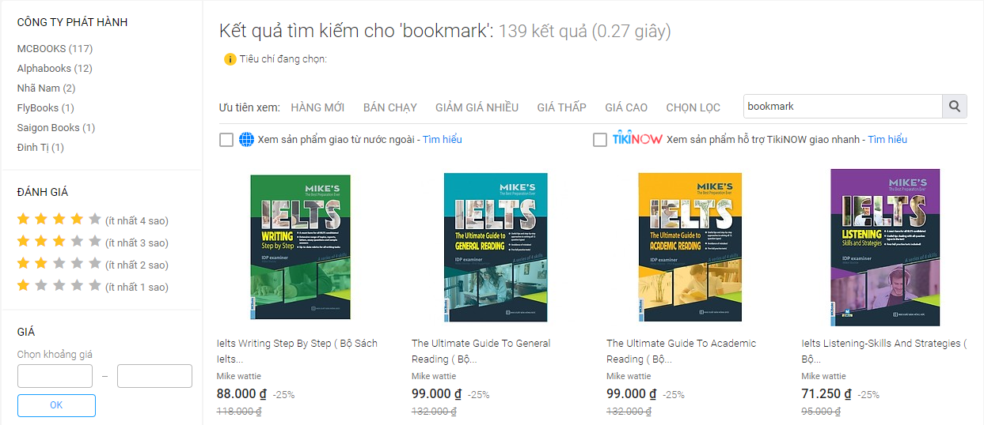

**Hình 3.1**: Website Tiki.vn

Giao diện ứng dụng tươi sáng, font chữ đơn giản, bố cục hợp lí, nội dung chi tiết. Tiki bán sách rất nhiều người đến và mua tại đây bằng chứng là đã có rất nhiều phản hồi tốt và đánh giá về hoạt động mua hàng trên Tiki.

#### Website fahasa.com

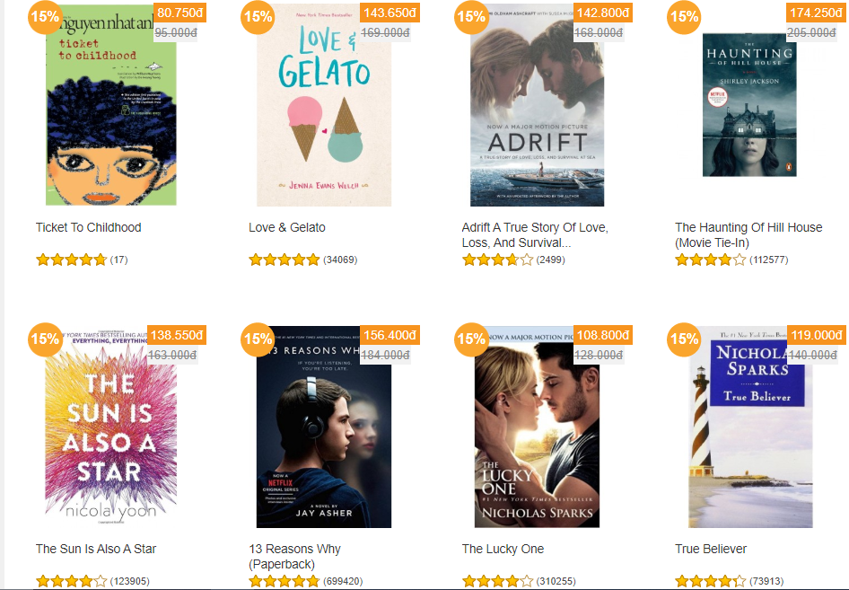

**Hình 3.2**: Website fahasa.com

Giao diện cũng rất tươi sáng, rõ ràng, bố cục phân bố hợp lí, nội dung rõ ràng và đầy đủ. Đây là website của một trong những công ty phát hành sách lớn của cả nước nên chất lượng luôn được đảm bảo.

## Xác định yêu cầu

* Trang web sẽ giúp người dùng có thể tiếp cận qui trình mua sách online một cách thuận tiện và dễ dàng nhất.
* Website sẽ cung cấp các chức năng cơ bản của một website bán hàng online như: đăng nhập, đăng kí, xem thông tin, giỏ hàng, mua hàng,…
* Hệ thống sẽ gồm 2 actors:
* **Customer**: đối tượng thao tác chính, có thể thực hiện các thao tác cơ bản trên website.
* **Admin**: đối tượng quản trị của website, thực hiện các chức năng về quản lý các thông tin của website.

## Xác định chức năng

### Use case diagram

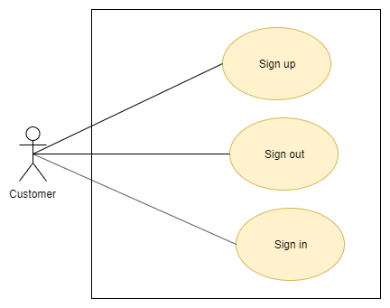

**Hình 3.3**: Use case diagram phần thao tác tài khoản của Customer

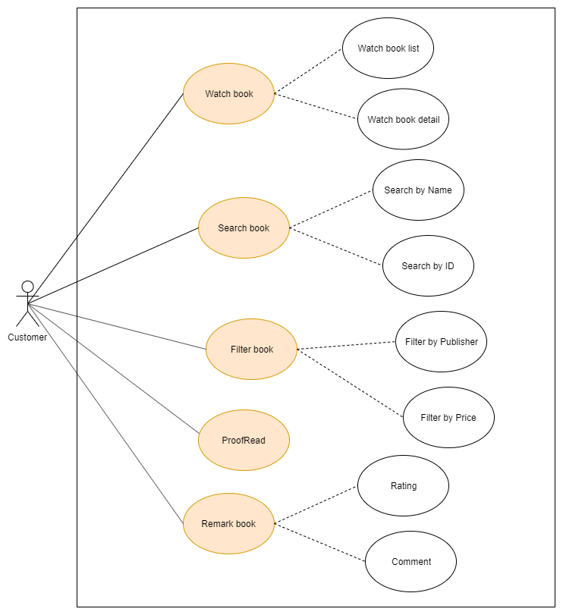

**Hình 3.4**: Use case diagram phần thao tác với sách của Customer

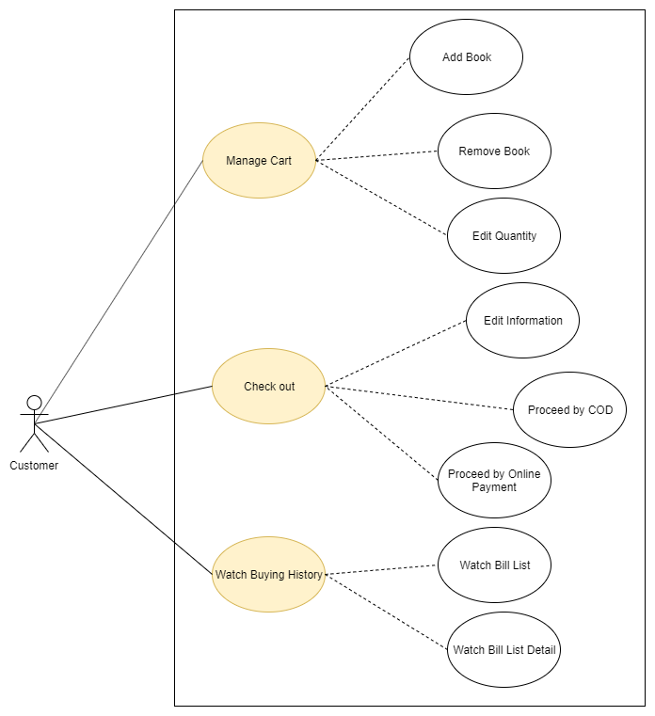

**Hình 3.5**: Use case diagram phần thao tác về đơn hàng của Customer

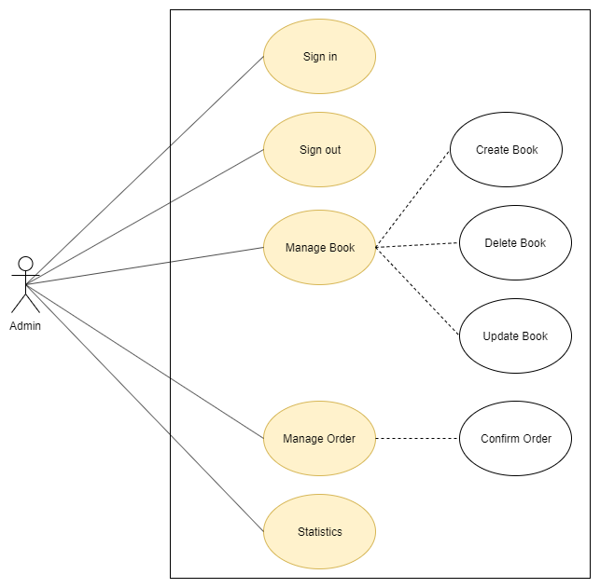

**Hình 3.6**: Use case diagram phần thao tác của Customer

### Mô tả Actor

|  |  |  |
| --- | --- | --- |
| STT | Tên Actor | Mô tả |
| 1 | Admin | Là người trực tiếp quản lý hệ thống bán hàng. Họ có đầy đủ chức năng về quản lý (CRUD) trên website. |
| 2 | Customer | Là những người sử dụng có thể thực hiện tất cả những thao tác như người dùng thông thường của website. |

**Bảng 3.1**: Mô tả chức năng

|  |  |  |
| --- | --- | --- |
| STT | Tên Use Case | Mô tả |
| 1 | Đăng nhập | Cho phép Actor đăng nhập vào hệ thống. |
| 2 | Đăng xuất | Cho phép Actor truy xuất khỏi tài khoản hệ thống. |
| 3 | Đăng kí | Cho phép Actor tạo tài khoản sử dụng trong hệ thống. |
| 4 | Quên mật khẩu | Cho phép Actor có thể đăng nhập vào hệ thống với mật khẩu được lấy lại. |
| 5 | Cập nhật thông tin | Cho phép Actor cập nhật lại thông tin cá nhân, tài khoản và đổi mật khẩu. |
| 6 | Xem sách | Cho phép Actor xem danh sách các cuốn sách đang được bán, thông tin chi tiết từng cuốn sách. |
| 7 | Tìm kiếm | Cho phép Actor tìm kiếm sách nhờ vào việc nhập từ khóa. |
| 8 | Lọc | Cho phép Actor lọc sách theo các đề mục để dễ dàng tìm kiếm sách. |
| 9 | Đánh giá | Cho phép Actor đánh giá về một cuốn sách cụ thể. |
| 10 | Bình luận | Cho phép Actor thêm bình luận của mình về một cuốn sách cụ thể. |
| 11 | Đọc thử | Cho phép Actor đọc thử vài trang sách trước khi mua. |
| 12 | Giỏ hàng | Cho phép Actor thực hiện các thao tác trên giỏ hàng: chọn sách, bỏ sách, điều chỉnh số lượng, … |
| 13 | Thanh toán | Cho phép Actor thực hiện mô phỏng việc thanh toán. |
| 14 | Lịch sử mua sách | Cho phép Actor xem lại lịch sử mua sách và các cuốn sách đã mua. |
| 15 | Thay đổi ngôn ngữ | Cho phép Actor thay đổi ngôn ngữ của trang Web (tính năng mở rộng). |
| 16 | Thay đổi màu nền | Cho phép Actor thay đổi màu nền của trang Web (tính năng mở rộng). |
| 17 | Xử lý đơn hàng | Cho phép Actor thực hiện nhận và xuất hóa đơn theo đơn hàng. |
| 18 | Quản lý sách | Cho phép Actor thực hiện các thao tác về quản lý trên đối tượng sách (thêm, xóa, sửa). |
| 19 | Quản lý tài khoản | Cho phép Actor thực hiện các thao tác quản lý trên đối tượng tài khoản (chặn và mở). |
| 20 | Quản lý khuyến mãi | Cho phép Actor thực hiện các thao tác quản lý về chương trình khuyến mãi với đối tượng sách. |
| 21 | Thống kê | Cho phép Actor thực hiện thống kê sách và doanh thu theo các mục cụ thể. |

**Bảng 3.2**: Mô tả Actor

### Yêu cầu chức năng của Actor

|  |  |
| --- | --- |
| Actor | Chức năng |
| Customer | Đăng nhập |
| Đăng xuất |
| Đăng kí |
| Quên mật khẩu |
| Cập nhật thông tin |
| Xem sách |
| Tìm kiếm sách |
| Lọc sách |
| Đánh giá |
| Bình luận |
| Đọc thử |
| Giỏ hàng |
| Thanh toán |
| Lịch sử mua sách |
| Thay đổi ngôn ngữ |
| Thay đổi màu nền |
| Admin | Đăng nhập |
| Đăng xuất |
| Xử lý đơn hàng |
| Quản lý sách |
| Quản lý tài khoản |
| Quản lý khuyến mãi |
| Thống kê |

**Bảng 3.3**: Yêu cầu chức năng theo Actor

# CHƯƠNG 4: THIẾT KẾ PHẦN MỀM

## Thiết kế cơ sở dữ liệu

### Lược đồ cơ sở dữ liệu

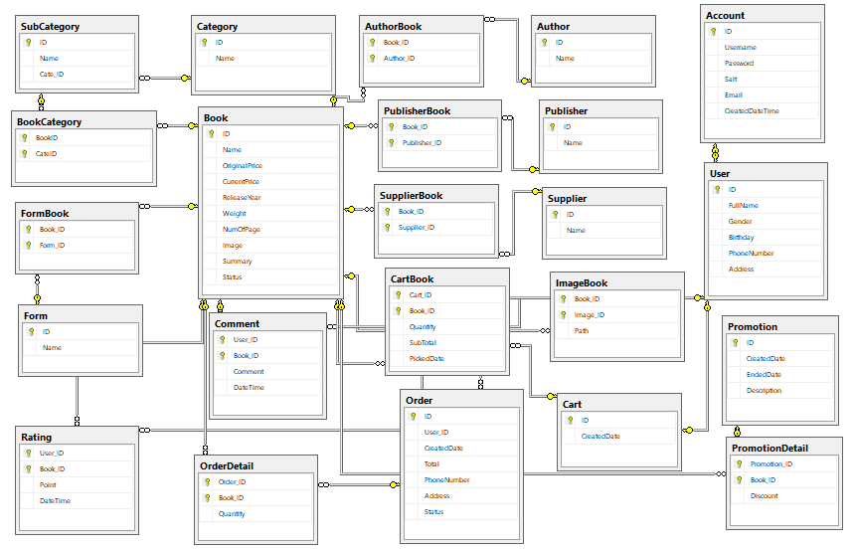

**Hình 4.1**: Lược đồ cơ sở dữ liệu

### Mô tả các bảng trong cơ sở dữ liệu

#### Book

Đối tượng thể hiện sách (sản phẩm bán trong hệ thống).

|  |  |  |  |
| --- | --- | --- | --- |
| STT | Thuộc tính | Kiểu dữ liệu | Mô tả |
| 1 | ID | nvarchar(20) | Mã định danh cuốn sách |
| 2 | Name | nvarchar(MAX) | Tên của cuốn sách |
| 3 | OriginalPrice | int | Giá bìa của cuốn sách |
| 4 | CurrentPrice | int | Giá bán của cuốn sách |
| 5 | ReleaseYear | int | Năm phát hành cuốn sách |
| 6 | Weight | real | Trọng lượng cuốn sách (gam) |
| 7 | NumOfPage | int | Số trang của cuốn sách |
| 8 | Image | nvarchar(MAX) | Đường dẫn ảnh bìa của cuốn sách |
| 9 | Summary | nvarchar(MAX) | Tóm tắt nội dung của cuốn sách |
| 10 | Status | nvarchar(100) | Trạng thái bán của cuốn sách |

**Bảng 4.1**: Đối tượng Book

#### Category

Đối tượng thể hiện loại sách trong hệ thống.

|  |  |  |  |
| --- | --- | --- | --- |
| STT | Thuộc tính | Kiểu dữ liệu | Mô tả |
| 1 | ID | nvarchar(20) | Mã định danh của loại sách |
| 2 | Name | nvarchar(MAX) | Tên của loại sách |

**Bảng 4.2**: Đối tượng Category

#### SubCategory

Đối tượng thể hiện loại sách con của loại sách trong hệ thống.

|  |  |  |  |
| --- | --- | --- | --- |
| STT | Thuộc tính | Kiểu dữ liệu | Mô tả |
| 1 | ID | nvarchar(20) | Mã định danh của loại sách con |
| 2 | Name | nvarchar(MAX) | Tên của loại sách con |
| 3 | Cate_ID | int | Mã định danh loại sách lớn |

**Bảng 4.3**: Đối tượng SubCategory

#### BookCategory

Đối tượng thể hiện liên kêt giữa sách và loại sách con trong hệ thống

|  |  |  |  |
| --- | --- | --- | --- |
| STT | Thuộc tính | Kiểu dữ liệu | Mô tả |
| 1 | Book_ID | nvarchar(20) | Mã định danh của cuốn sách |
| 2 | Cate_ID | int | Mã định danh của loại sách con |

**Bảng 4.4**: Đối tượng BookCategory

#### Form

Đối tượng thể hiện hình thức sách trong hệ thống

|  |  |  |  |
| --- | --- | --- | --- |
| STT | Thuộc tính | Kiểu dữ liệu | Mô tả |
| 1 | ID | int | Mã định danh hình thức sách |
| 2 | Name | nvarchar(MAX) | Tên hình thức sách |

**Bảng 4.5**: Đối tượng Form

#### FormBook

Đối tượng thể hiện liên kết giữa sách và hình thức sách trong hệ thống

|  |  |  |  |
| --- | --- | --- | --- |
| STT | Thuộc tính | Kiểu dữ liệu | Mô tả |
| 1 | Book_ID | nvarchar(20) | Mã định danh của cuốn sách |
| 2 | Form_ID | int | Mã định danh hình thức sách |

**Bảng 4.6**: Đối tượng FormBook

#### Author

Đối tượng thể hiện tác giả của sách trong hệ thống

|  |  |  |  |
| --- | --- | --- | --- |
| STT | Thuộc tính | Kiểu dữ liệu | Mô tả |
| 1 | ID | int | Mã định danh của tác giả |
| 2 | Name | nvarchar(MAX) | Tên tác giả |

**Bảng 4.7**: Đối tượng Author

#### AuthorBook

Đối tượng thể hiện liên kết giữa tác giả và sách trong hệ thống

|  |  |  |  |
| --- | --- | --- | --- |
| STT | Thuộc tính | Kiểu dữ liệu | Mô tả |
| 1 | Book_ID | nvarchar(20) | Mã định danh của cuốn sách |
| 2 | Author_ID | int | Mã định danh của tác giả |

**Bảng 4.8**: Đối tượng AuthorBookPublisher

#### Publisher

Đối tượng thể hiện nhà xuất bản sách trong hệ thống

|  |  |  |  |
| --- | --- | --- | --- |
| STT | Thuộc tính | Kiểu dữ liệu | Mô tả |
| 1 | ID | int | Mã định danh của nhà xuất bản |
| 2 | Name | nvarchar(MAX) | Tên nhà xuất bản |

**Bảng 4.9**: Đối tượng Publisher

#### PublisherBook

Đối tượng liên kết giữa nhà xuất bản và sách trong hệ thống

|  |  |  |  |
| --- | --- | --- | --- |
| STT | Thuộc tính | Kiểu dữ liệu | Mô tả |
| 1 | Book_ID | nvarchar(20) | Mã định danh của cuốn sách |
| 2 | Publisher_ID | int | Mã định danh nhà xuất bản |

**Bảng 4.10**: Đối tượng PublisherBook

#### Supplier

Đối tượng thể hiện nhà phát hành sách trong hệ thống

|  |  |  |  |
| --- | --- | --- | --- |
| STT | Thuộc tính | Kiểu dữ liệu | Mô tả |
| 1 | ID | int | Mã định danh của nhà phát hành |
| 2 | Name | nvarchar(MAX) | Tên nhà phát hành |

**Bảng 4.11**: Đối tượng Supplier

#### SupplierBook

Đối tượng liên kết giữa nhà phát hành và sách trong hệ thống

|  |  |  |  |
| --- | --- | --- | --- |
| STT | Thuộc tính | Kiểu dữ liệu | Mô tả |
| 1 | Book_ID | nvarchar(20) | Mã định danh của cuốn sách |
| 2 | Supplier_ID | int | Mã định danh nhà phát hành |

**Bảng 4.12**: Đối tượng SupplierBook

#### ImageBook

Đối tượng thể hiện các hình ảnh của sách trong hệ thống

|  |  |  |  |
| --- | --- | --- | --- |
| STT | Thuộc tính | Kiểu dữ liệu | Mô tả |
| 1 | Book_ID | nvarchar(20) | Mã định danh của cuốn sách |
| 2 | Image_ID | int | Mã định danh ảnh sách |
| 3 | Path | nvarchar(MAX) | Đường dẫn ảnh sách |

**Bảng 4.13**: Đối tượng ImageBook

#### User

Đối tượng thể hiện người dùng trong hệ thống

|  |  |  |  |
| --- | --- | --- | --- |
| STT | Thuộc tính | Kiểu dữ liệu | Mô tả |
| 1 | ID | int | Mã định danh của người sử dụng |
| 2 | FullName | nvarchar(MAX) | Tên của người sử dụng |
| 3 | Gender | nvarchar(20) | Giới tính của người sử dụng |
| 4 | Birthday | date | Ngày tháng năm sinh người sử dụng |
| 5 | PhoneNumber | nvarchar(20) | Số điện thoại của người sử dụng |
| 6 | Address | nvarcharMAX) | Địa chỉ của người sử dụng |

**Bảng 4.14**: Đối tượng User

#### Account

Đối tượng thể hiện tài khoản trong hệ thống

|  |  |  |  |
| --- | --- | --- | --- |
| STT | Thuộc tính | Kiểu dữ liệu | Mô tả |
| 1 | ID | int | Mã định danh của tài khoản |
| 2 | Username | nvarchar(100) | Tên đăng nhập tài khoản |
| 3 | Password | nvarchar(MAX) | Mật khẩu của tài khoản (đã mã hóa) |
| 4 | Salt | nvarchar(50) | Chuỗi dùng để mã hóa mật khẩu |
| 5 | Email | nvarchar(500) | Email xác nhận của tài khoản |
| 6 | CreatedDateTime | datetime | Thời gian tạo tài khoản |

**Bảng 4.15**: Đối tượng Account

#### Rating

Đối tượng thể hiện đánh giá của người dùng về sách trong hệ thống

|  |  |  |  |
| --- | --- | --- | --- |
| STT | Thuộc tính | Kiểu dữ liệu | Mô tả |
| 1 | User_ID | int | Mã định danh của người dùng |
| 2 | Book_ID | nvarchar(20) | Mã định danh cuốn sách |
| 3 | Point | int | Điểm đánh giá cuốn sách |
| 4 | DateTime | datetime | Thời điểm đánh giá sách |

**Bảng 4.16**: Đối tượng Rating

#### Comment

Đối tượng thể hiện bình luận của người dùng về sách trong hệ thống

|  |  |  |  |
| --- | --- | --- | --- |
| STT | Thuộc tính | Kiểu dữ liệu | Mô tả |
| 1 | User_ID | int | Mã định danh của người dùng |
| 2 | Book_ID | nvarchar(20) | Mã định danh cuốn sách |
| 3 | Comment | nvarchar(MAX) | Bình luận của người dùng |
| 4 | DateTime | datetime | Thời điểm đánh giá sách |

**Bảng 4.17**: Đối tượng Comment

#### Cart

Đối tượng thể hiện giỏ hàng trong hệ thống

|  |  |  |  |
| --- | --- | --- | --- |
| STT | Thuộc tính | Kiểu dữ liệu | Mô tả |
| 1 | ID | int | Mã định danh giỏ hàng |
| 2 | CreatedDate | datetime | Thời gian cập nhật giỏ hàng |

**Bảng 4.18**: Đối tượng Cart

#### CartBook

Đối tượng thể hiện chi tiết giỏ hàng trong hệ thống

|  |  |  |  |
| --- | --- | --- | --- |
| STT | Thuộc tính | Kiểu dữ liệu | Mô tả |
| 1 | Cart_ID | int | Mã định danh giỏ hàng |
| 2 | Book_ID | nvarchar(20) | Mã định danh cuốn sách |
| 3 | Quantity | int | Số lượng sách đặt trong giỏ hàng |
| 4 | SubTotal | int | Số tiền trả cho cuốn sách |
| 5 | PickedDate | datetime | Thời điểm bỏ sách vào giỏ hàng |

**Bảng 4.19**: Đối tượng CartBook

#### Order

Đối tượng thể hiện đơn hàng trong hệ thống

|  |  |  |  |
| --- | --- | --- | --- |
| STT | Thuộc tính | Kiểu dữ liệu | Mô tả |
| 1 | ID | nvarchar(10) | Mã đặt hàng (mã đơn hàng) |
| 2 | User_ID | int | Mã định danh người dùng |
| 3 | CreatedDate | datetime | Thời điểm đặt hàng |
| 4 | Total | Int | Tổng giá trị đơn hàng |
| 5 | FullName | nvarchar(MAX) | Tên người nhận hàng |
| 6 | PhoneNumber | nvarchar(20) | Số điện thoại nhận hàng |
| 7 | Address | nvarchar(MAX) | Địa chỉ nhận hàng |
| 8 | Status | nvarchar(100) | Trạng thái đơn hàng |

**Bảng 4.20**: Đối tượng Order

#### OrderDetail

Đối tượng thể hiện chi tiết đơn hàng trong hệ thống

|  |  |  |  |
| --- | --- | --- | --- |
| STT | Thuộc tính | Kiểu dữ liệu | Mô tả |
| 1 | Order_ID | nvarchar(10) | Mã đặt hàng (mã đơn hàng) |
| 2 | Book_ID | nvarchar(20) | Mã định danh cuốn sách |
| 3 | Quantity | int | Số lượng sách đặt trong hóa đơn |

**Bảng 4.21**: Đối tượng OrderDetail

#### Promotion

Đối tượng thể hiện đợt khuyến mãi sách

|  |  |  |  |
| --- | --- | --- | --- |
| STT | Thuộc tính | Kiểu dữ liệu | Mô tả |
| 1 | ID | int | Mã khuyến mãi |
| 2 | CreatedDate | datetime | Ngày bắt đầu khuyến mãi |
| 3 | EndedDate | datetime | Ngày kết thúc khuyến mãi |
| 4 | Description | nvarchar(MAX) | Mô tả đợt khuyến mãi |

**Bảng 4.22**: Đối tượng Promotion

#### PromotionDetail

Đối tượng thể hiện chi tiết đợt khuyến mãi sách

|  |  |  |  |
| --- | --- | --- | --- |
| STT | Thuộc tính | Kiểu dữ liệu | Mô tả |
| 1 | Promotion_ID | int | Mã khuyến mãi |
| 2 | Book_ID | nvarchar(20) | Mã định danh cuốn sách |
| 3 | Discount | real | Lượng giảm giá sách |

**Bảng 4.23**: Đối tượng PromotionDetail

## Thiết kế cấu trúc dự án

Dự án của nhóm áp dụng mô hình MVC, mô hình quen thuộc cho việc thiết kế website, tuy nhiên chia nhỏ thêm các tầng thuận tiện cho việc lập trình và bảo trì.

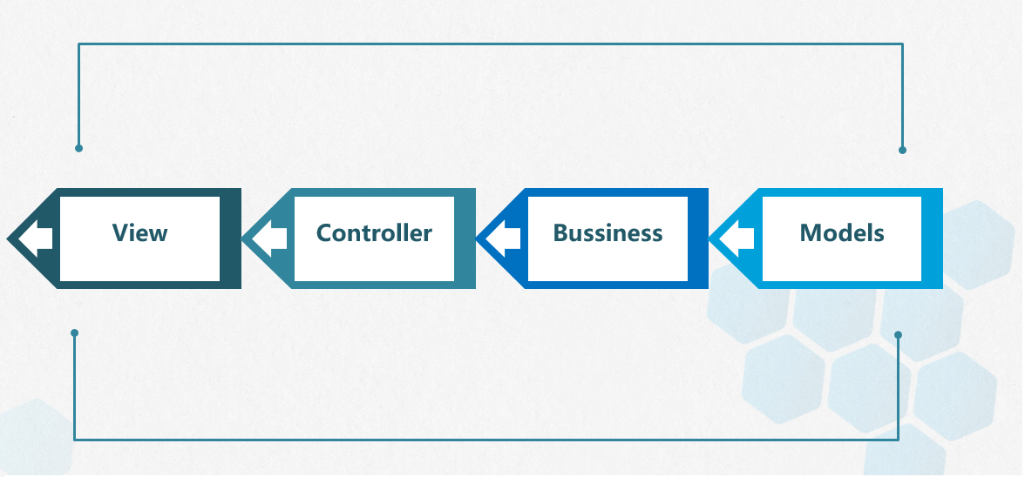

**Hình 4.2**: Mô hình cấu trúc các tầng của dự án

* **Tầng Models**: Lưu trữ các đối tượng ánh xạ từ database MS SQL Server.
* **Tầng BUS**: Tầng nghiệp vụ chứa các thao tác tương tác giữa các đối tượng tầng dưới và thao tác thực hiện với các tầng trên giao diện.
* *Tầng Logic*: Lưu trữ các thao tác tương tác dối với một đối tượng cụ thể.
* *Tầng Control*: Lưu trữ các thao tác tương tác đối với một controller cụ thể
* **Tầng Controller**: Tầng điều khiển chứa các thao tác điều hướng thực hiện các thao tác tương tác với tầng giao diện.
* **Tầng View**: Tầng giao diện nơi tương tác giữa người dùng và hệ thống.

## Thiết kế giao diện

### Danh sách các trang và sơ đồ chuyển đổi

* Trang chính
* Trang đăng nhập, đăng kí
* Trang danh sách sách
* Trang giỏ hàng
* Trang thông tin cá nhân
* Trang chi tiết sách
* Trang thông tin đơn hàng
* Trang xác nhận đơn hàng
* Trang quản trị

### Chi tiết các trang thành phần

#### Trang chính

Ý nghĩa: Hiển thị danh sách các loại sách đang sale, một vài nhà xuất bản và các sách giá rẻ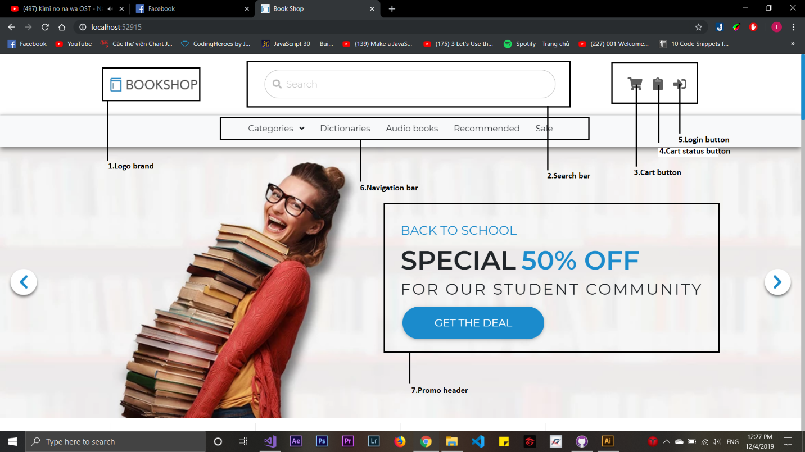

**Hình 4.3**: Thành phần trang chính (1)

Các thành phần

|  |  |  |
| --- | --- | --- |
| STT | Loại | Ý nghĩa |
| 1 | Logo | Logo của website, điều hướng về trang chính |
| 2 | Input Text | Tìm kiếm thông tin về sách |
| 3 | Button | Chuyển qua trang giỏ hàng |
| 4 | Button | Chuyển qua trang hóa đơn |
| 5 | Button | Chuyển qua trang đăng nhập, đăng kí |
| 6 | Navigation | Chuyển qua các trang theo các đề mục |
| 7 | Button | Chuyển qua trang danh sách sách |

**Bảng 4.24**: Thành phần của trang chính (1)

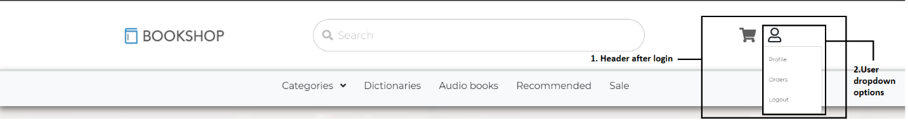

**Hình 4.4**: Trang chính (2)

Các thành phần

|  |  |  |
| --- | --- | --- |
| STT | Loại | Ý nghĩa |
| 1 | Div | Danh mục sau khi đăng nhập |
| 2 | Menu | Chọn thao tác của người dùng |

**Bảng 4.25**: Thành phần của trang chính (2)

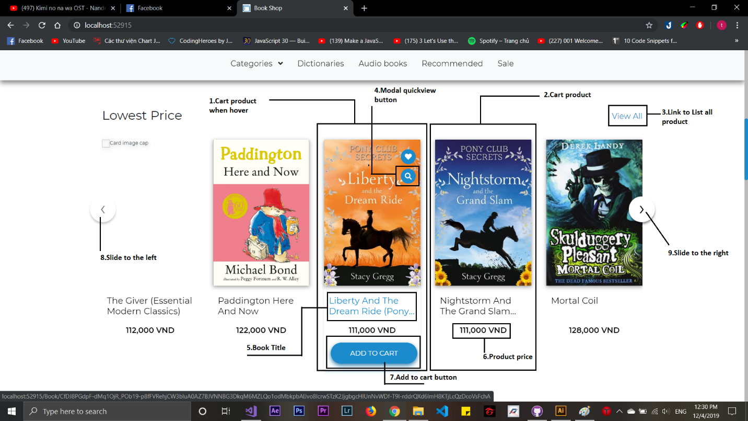

**Hình 4.5**: Trang chính (3)

Các thành phần

|  |  |  |
| --- | --- | --- |
| STT | Loại | Ý nghĩa |
| 1 | Cart | Thông tin một phần của một cuốn sách khi trỏ chuột |
| 2 | Cart | Thông tin một phần của một cuốn sách hiển thị |
| 3 | Link | Chuyển qua trang danh sách sách |
| 4 | Button | Mở cửa sổ Modal để xem kĩ hơn thông tin sách |
| 5 | Text Link | Hiển thị tên cuốn sách và chuyển qua trang chi tiết sách khi click |
| 6 | Text | Giá của cuốn sách |
| 7 | Button | Thêm sách vào giỏ hàng |
| 8 | Slide | Trượt menu sách sang trái |
| 9 | Slide | Trượt menu sách sang phải |

**Bảng 4.26**: Thành phần của trang chính (3)

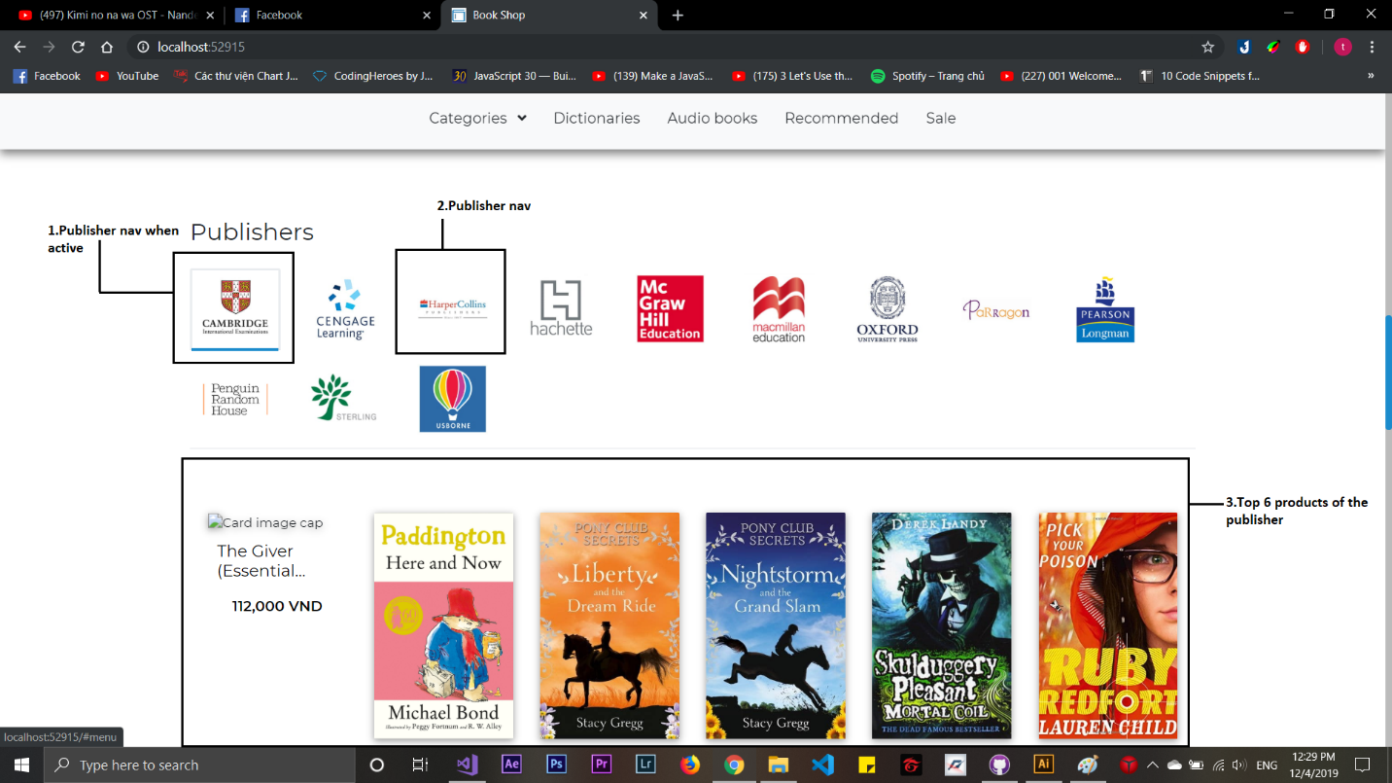

**Hình 4.6**: Trang chính (3)

Các thành phần

|  |  |  |
| --- | --- | --- |
| STT | Loại | Ý nghĩa |
| 1 | Image Navigation | Logo của nhà xuất bản khi đang chọn |
| 2 | Image Navigation | Logo của nhà xuất bản hiển thị |
| 3 | Div | Danh sách 6 sách ứng với nhà xuất bản khi chọn |

**Bảng 4.27**: Thành phần của trang chính (3)

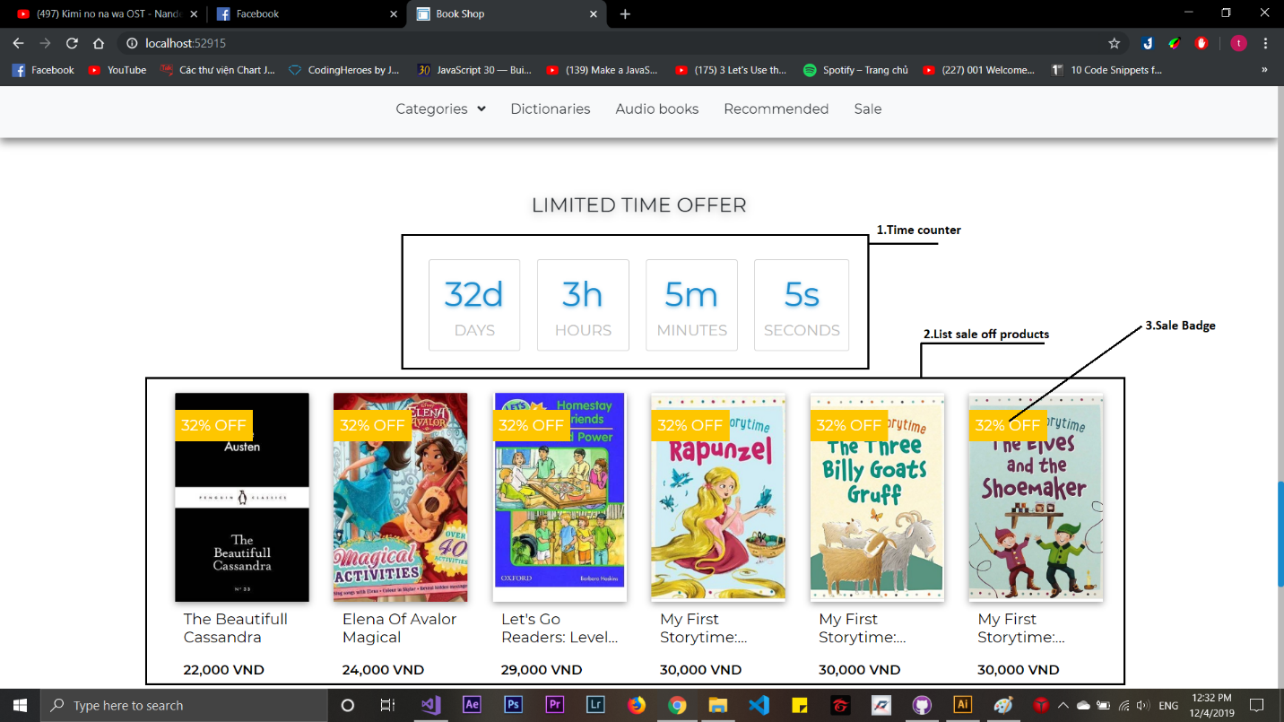

**Hình 4.7**: Trang chính (4)

Các thành phần

|  |  |  |
| --- | --- | --- |
| STT | Loại | Ý nghĩa |
| 1 | Label | Thời gian đến ngược khi sale |
| 2 | Div | Danh sách 6 quyền sách đang sale |
| 3 | Label | Phần trăm sale của cuốn sách |

**Bảng 4.28**: Thành phần của trang chính (4)

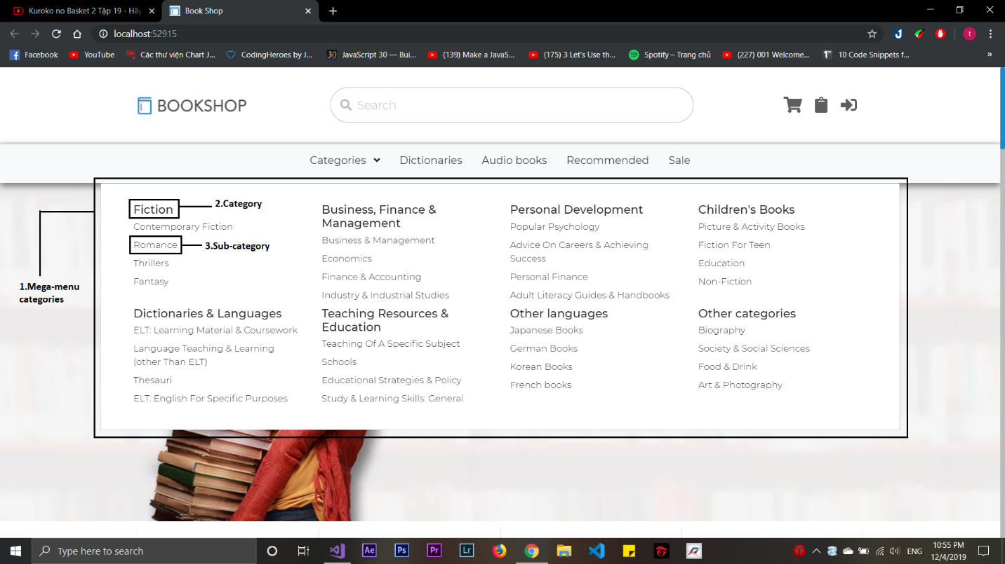

**Hình 4.8**: Trang chính (5)

Các thành phần

|  |  |  |
| --- | --- | --- |
| STT | Loại | Ý nghĩa |
| 1 | Manu | Danh mục các loại sách |
| 2 | Link Text | Tên các loại sách |
| 3 | Link Text | Tên các loại sách con |

**Bảng 4.29**: Thành phần của trang chính (5)

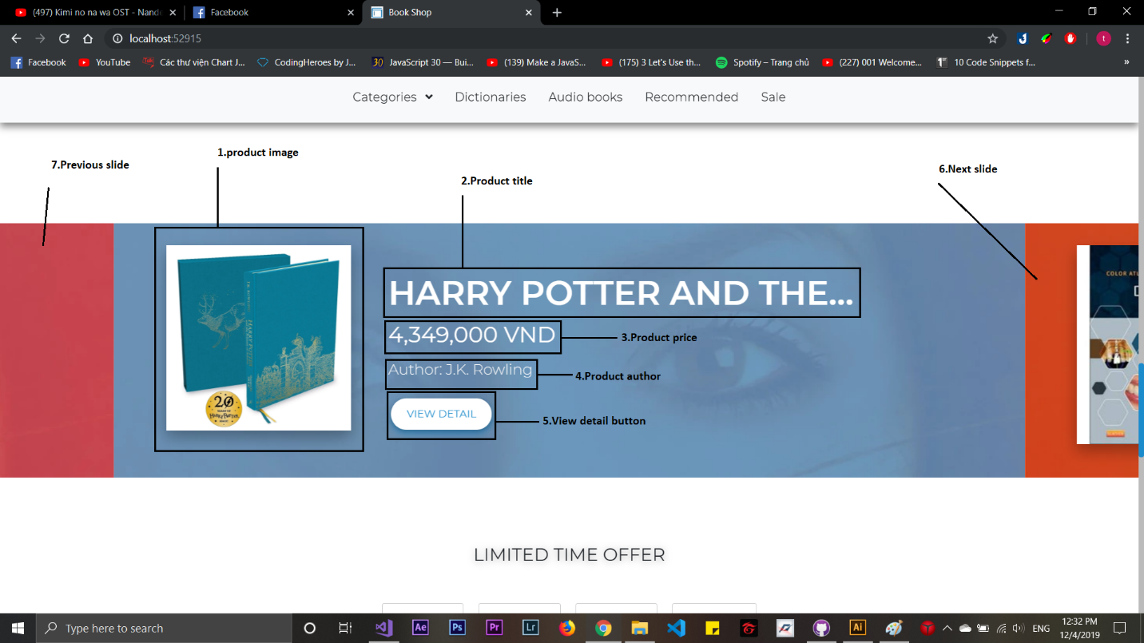

**Hình 4.9:** Trang chính (6)

Các thành phần

|  |  |  |
| --- | --- | --- |
| STT | Loại | Ý nghĩa |
| 1 | Image | Hình nền cuốn sách |
| 2 | Text | Tên cuốn sách |
| 3 | Text | Giá cuốn sách |
| 4 | Text | Tác giả cuốn sách |
| 5 | Button | Chuyển qua trang thông tin chi tiết sách |
| 6 | Slide | Trượt menu sang trái |
| 7 | Slide | Trượt menu sang phải |

**Bảng 4.30**: Thành phần của trang chính (6)

#### Trang đăng nhập, đăng kí

Ý nghĩa: Trang cho người dùng đăng nhập và đăng kí tài khoản và thông tin

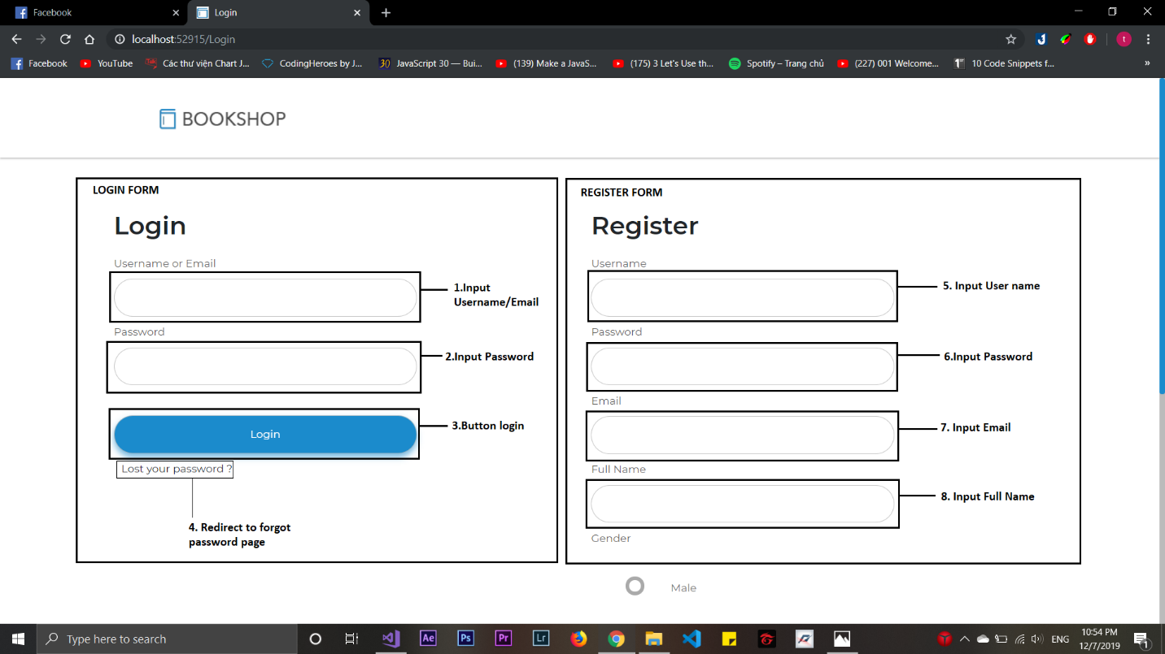

**Hình 4.10:** Trang đăng nhập, đăng kí (1)

Các thành phần

|  |  |  |
| --- | --- | --- |
| STT | Loại | Ý nghĩa |
| 1 | Text input | Trường điền username hoặc email |
| 2 | Text input | Trường điền password |
| 3 | Button | Đăng nhập vào hệ thống |
| 4 | Link | Chuyển qua trang quên mật khẩu |
| 5 | Text input | Trường điền username |
| 6 | Text input | Trường điền password |
| 7 | Text input | Trường điền email |
| 8 | Text input | Trường điền họ tên |

**Bảng 4.31**: Thành phần trang đăng nhập, đăng kí (1)

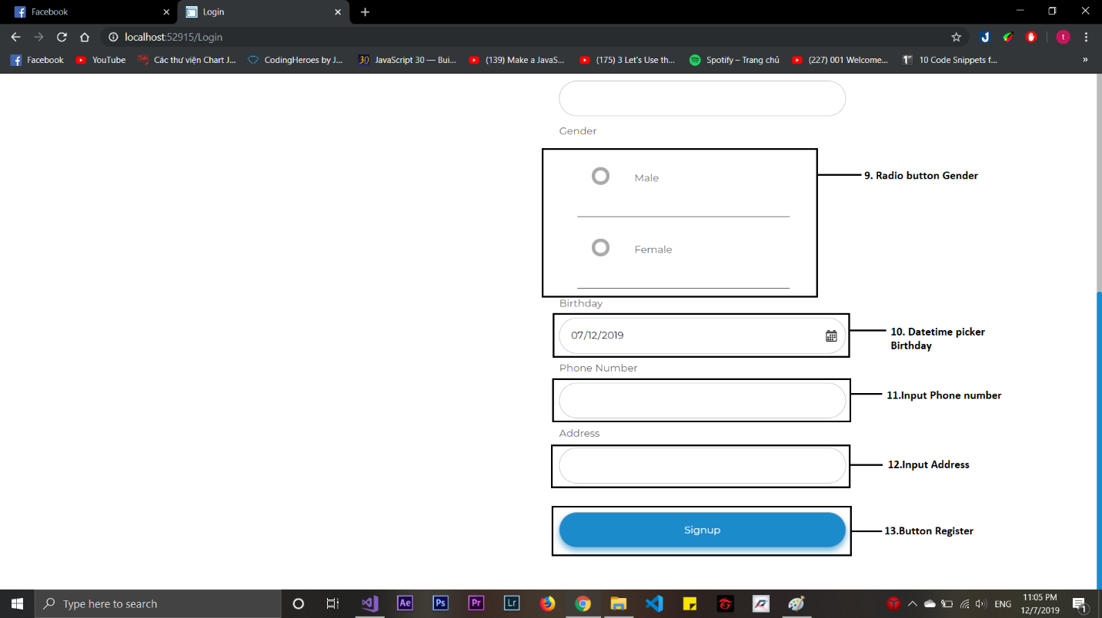

**Hình 4.11**: Trang đăng nhập, đăng kí (2)

Các thành phần

|  |  |  |
| --- | --- | --- |
| STT | Loại | Ý nghĩa |
| 9 | Radio Button | Trường chọn giới tính |
| 10 | Datetime Picker | Trường chọn ngày tháng năm sinh |
| 11 | Input text | Trường nhập số điện thoại |
| 12 | Input text | Trường nhập địa chỉ |
| 13 | Button | Đăng kí thông tin vô hệ thống |

**Bảng 4.32**: Thành phần trang đăng nhập, đăng kí (2)

#### Trang danh sách sách

Ý nghĩa: Hiển thị danh sách các cuốn sách đang được bán

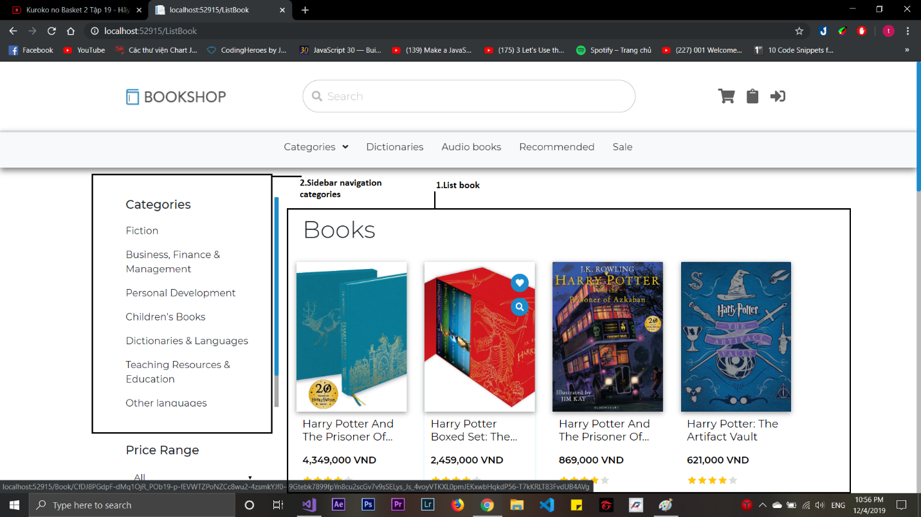

**Hình 4.12**: Trang danh sách sách (1)

Các thành phần

|  |  |  |
| --- | --- | --- |
| STT | Loại | Ý nghĩa |
| 1 | Div | Danh sách cuốn sách theo hàng |
| 2 | Side Bar | Danh mục các loại sách |

**Bảng 4.33**: Thành phần của trang danh sách sách (1)

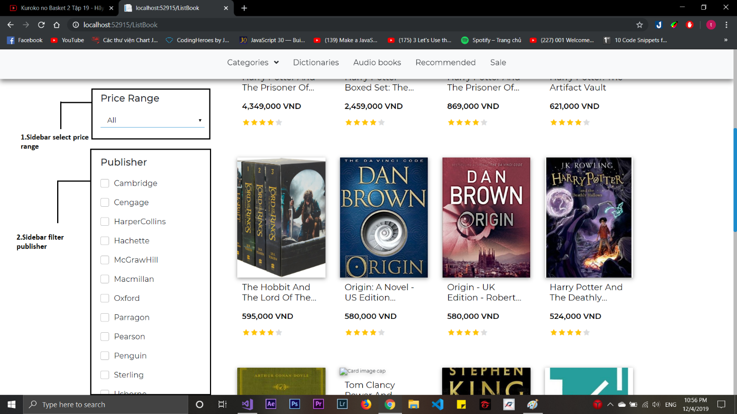

**Hình 4.13**: Trang danh sách sách (2)

Các thành phần

|  |  |  |
| --- | --- | --- |
|  | Loại | Ý nghĩa |
| 1 | Combobox | Các khoảng giá sách chọn để lọc sách |
| 2 | Check box | Các nhà xuất bản chính để lọc sách |

**Bảng 4.34**: Thành phần của trang danh sách sách (2)

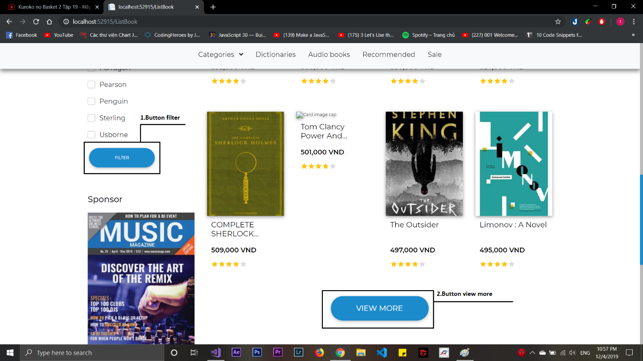

**Hình 4.14**: Trang danh sách sách (3)

Các thành phần

|  |  |  |
| --- | --- | --- |
| STT | Loại | Ý nghĩa |
| 1 | Button | Lọc sách theo mục đã chọn |
| 2 | Button | Load thêm sách |

**Bảng 4.35**: Thành phần của trang danh sách sách (3)

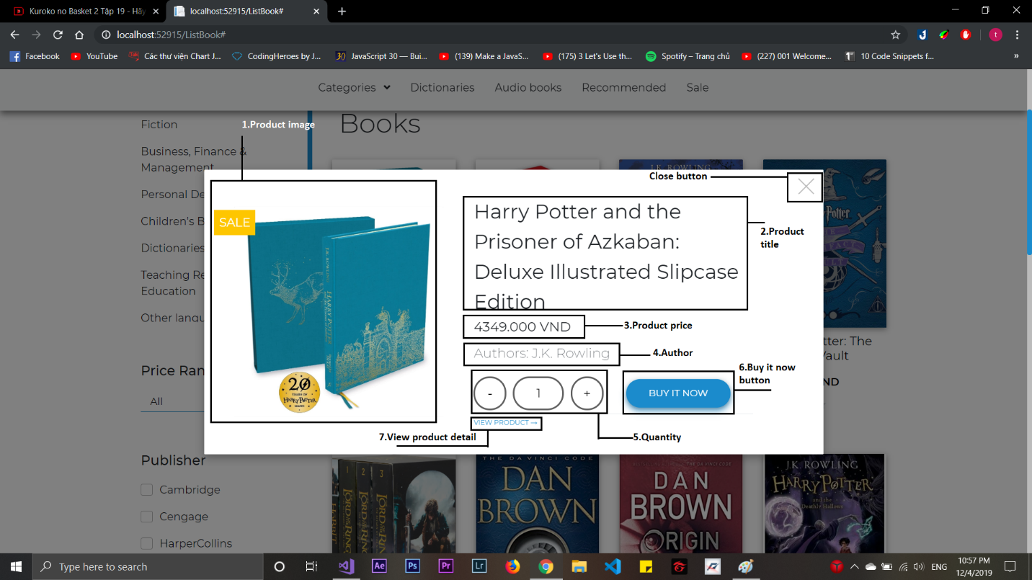

**Hình 4.15**: Trang danh sách sách (4)

Các thành phần

|  |  |  |
| --- | --- | --- |
| STT | Loại | Ý nghĩa |
| 1 | Image | Hình nền cuốn sách |
| 2 | Text | Tên cuốn sách |
| 3 | Text | Giá cuốn sách |
| 4 | Text | Tác giả cuốn sách |
| 5 | Button | Thêm bớt số lượng sách sẽ bỏ vào giỏ |
| 6 | Button | Chọn sách và chuyển qua trang xác thực hóa đơn |
| 7 | Link Text | Chuyển qua trang thông tin chi tiết sách |

**Bảng 4.36**: Thành phần của trang danh sách sách (4)

#### Trang giỏ hàng

Ý nghĩa: Hiển thị thông tin các cuốn sách đã chọn bỏ vào giỏ

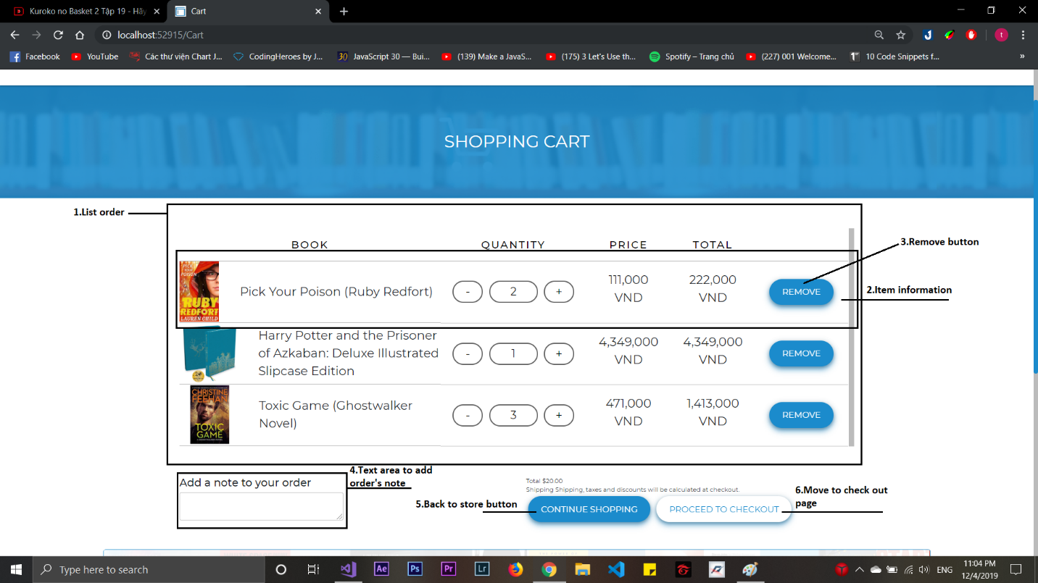

**Hình 4.16**: Trang giỏ hàng

Các thành phần

|  |  |  |
| --- | --- | --- |
| STT | Loại | Ý nghĩa |
| 1 | Table | Danh sách thông tin các cuốn sách đã chọn |
| 2 | Table Row | Thông tin cuốn sách và số lượng |
| 3 | Button | Bỏ sách ra khỏi giỏ |
| 4 | Text area | Thêm chú thích khi thanh toán |
| 5 | Button | Chuyển về trang danh sách sách |
| 6 | Button | Chuyển qua trang xác thực đơn hàng |

**Bảng 4.37**: Thành phần của trang giỏ hàng

#### Trang thông tin cá nhân

Ý nghĩa: Hiển thị thông tin cá nhân người dùng và cho phép thực hiện thao tác cập nhật thông tin và đổi mật khẩu

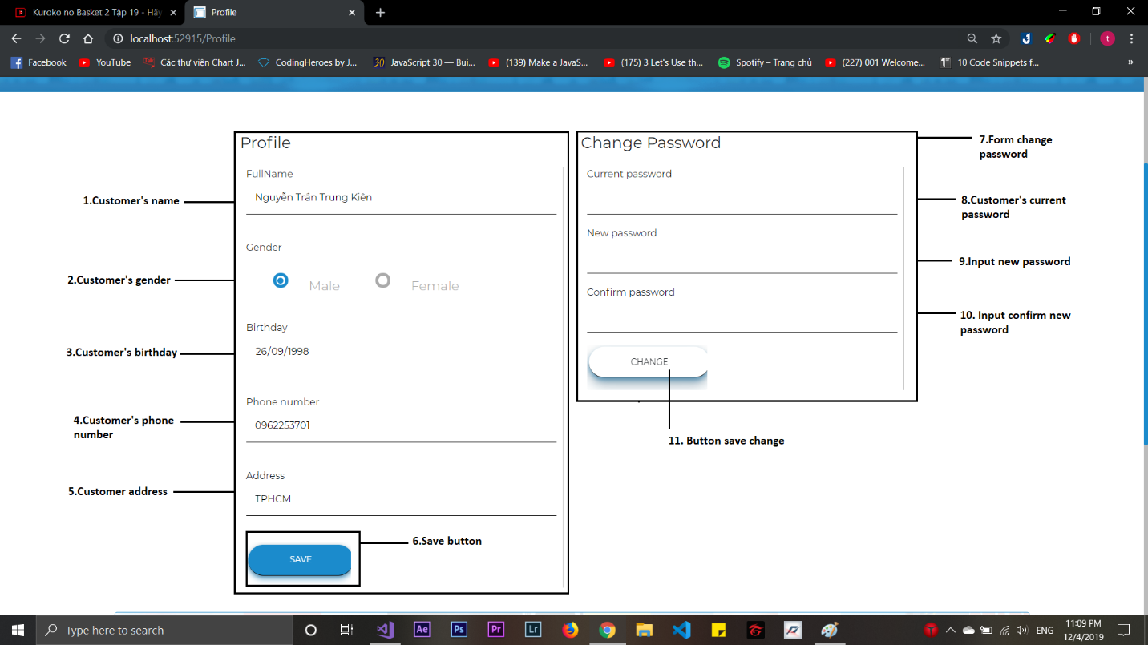

**Hình 4.17**: Trang thông tin cá nhân

Các thành phần

|  |  |  |
| --- | --- | --- |
| STT | Loại | Ý nghĩa |
| 1 | Input Text | Hiển thị họ tên người dùng |
| 2 | Radio Button | Hiển thị giới tính người dùng |
| 3 | Datetime Picker | Hiển thị ngày tháng năm sinh người dùng |
| 4 | Text Input | Hiển thị số điện thoại người dùng |
| 5 | Text Input | Hiển thị địa chỉ người dùng |
| 6 | Button | Lưu các thay đổi thông tin cá nhân |
| 7 | Form | Đổi mật khẩu người dùng |
| 8 | Password Input | Nhập mật khẩu hiện tại của người dùng |
| 9 | Password Input | Nhập mật khẩu mới của người dùng |
| 10 | Password Input | Nhập xác thực mật khẩu của người dùng |
| 11 | Button | Đổi mật khẩu tài khoản trong hệ thống |

**Bảng 4.38**: Thành phần của trang thông tin cá nhân

#### Trang chi tiết sách

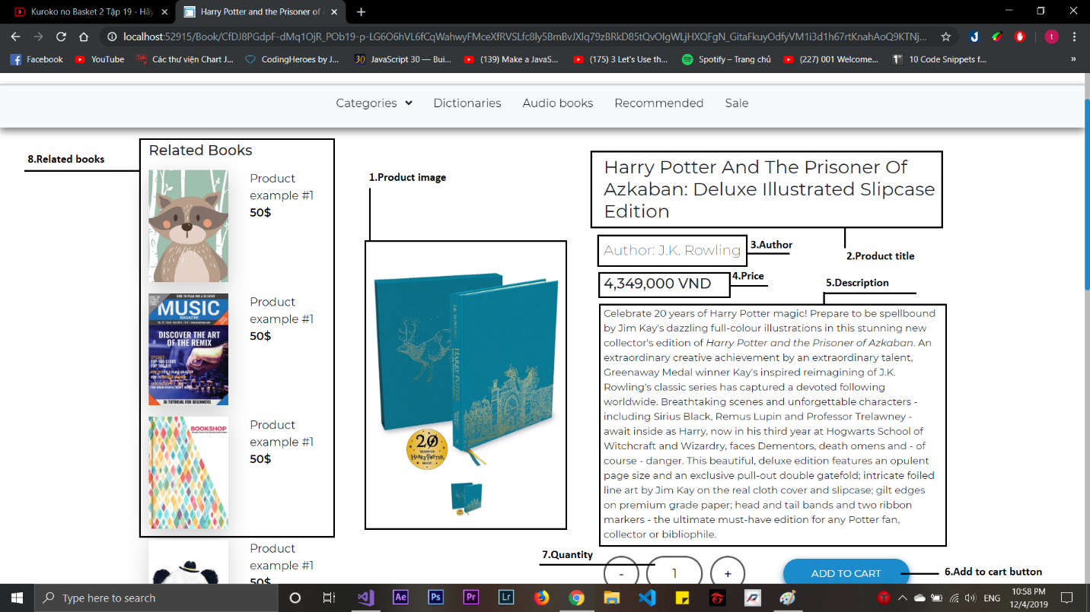

**Hình 4.18**: Trang chi tiết sách (1)

Các thành phần

|  |  |  |
| --- | --- | --- |
| STT | Loại | Ý nghĩa |
| 1 | Image | Hình bìa sách |
| 2 | Label | Tên sách |
| 3 | Label | Tên tác giả sách |
| 4 | Label | Giá sách |
| 5 | Paragraph | Tóm tắt sách |
| 6 | Button | Bỏ sách vào giỏ |
| 7 | Button | Chọn số lượng sách bỏ vào giỏ |
| 8 | List | Danh sách các sách liên quan |

**Bảng 4.39**: Thành phần trang chi tiết sách (1)

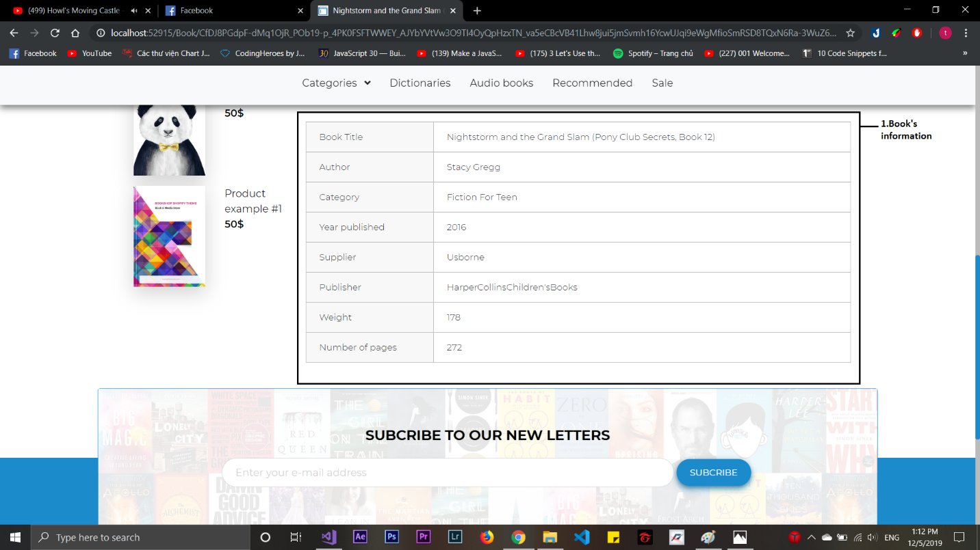

**Hình 4.19**: Trang chi tiết sách (2)

Các thành phần

|  |  |  |
| --- | --- | --- |
| STT | Loại | Ý nghĩa |
| 1 | Table | Thông tin mô tả chi tiết sách |

**Bảng 4.40**: Thành phần trang chi tiết sách (2)

#### Trang thông tin đơn hàng

Ý nghĩa: Hiển thị các trạng thái đơn hàng mà người dùng đã xuất và chức năng hủy đơn hàng

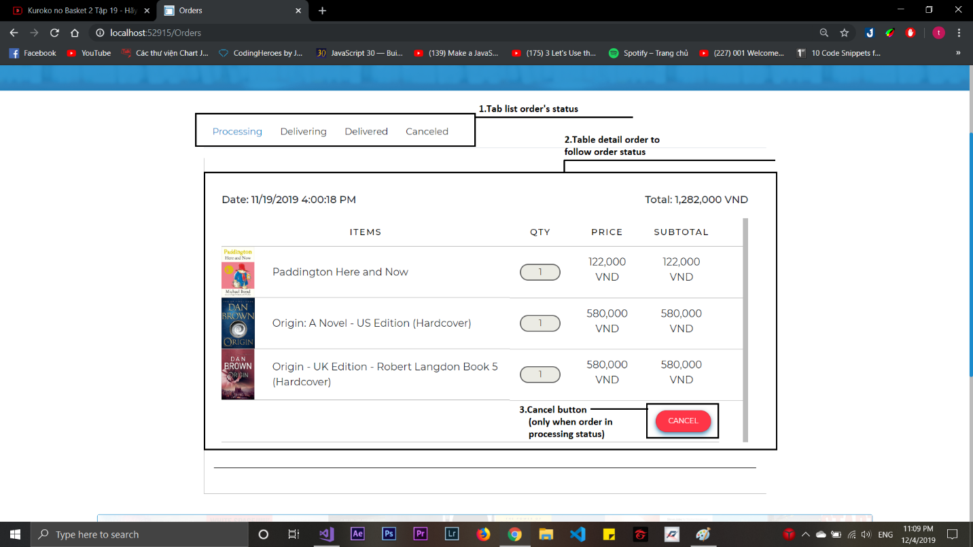

**Hình 4.20**: Trang thông tin đơn hàng

Các thành phần

|  |  |  |
| --- | --- | --- |
| STT | Loại | Ý nghĩa |
| 1 | Tab List | Chọn các trạng thái của đơn hàng |
| 2 | Table | Bảng danh sách thông tin từng đơn hàng theo trạng thái |
| 3 | Button | Hủy đơn hàng khi còn đang ở trạng thái “Processing” |

**Bảng 4.41**: Thành phần trang thông tin đơn hàng

#### Trang xác nhận đơn hàng

Ý nghĩa: Hiển thị danh sách sách sẽ mua và điền thông tin để tiến hàng thanh toán và xuất đơn hàng

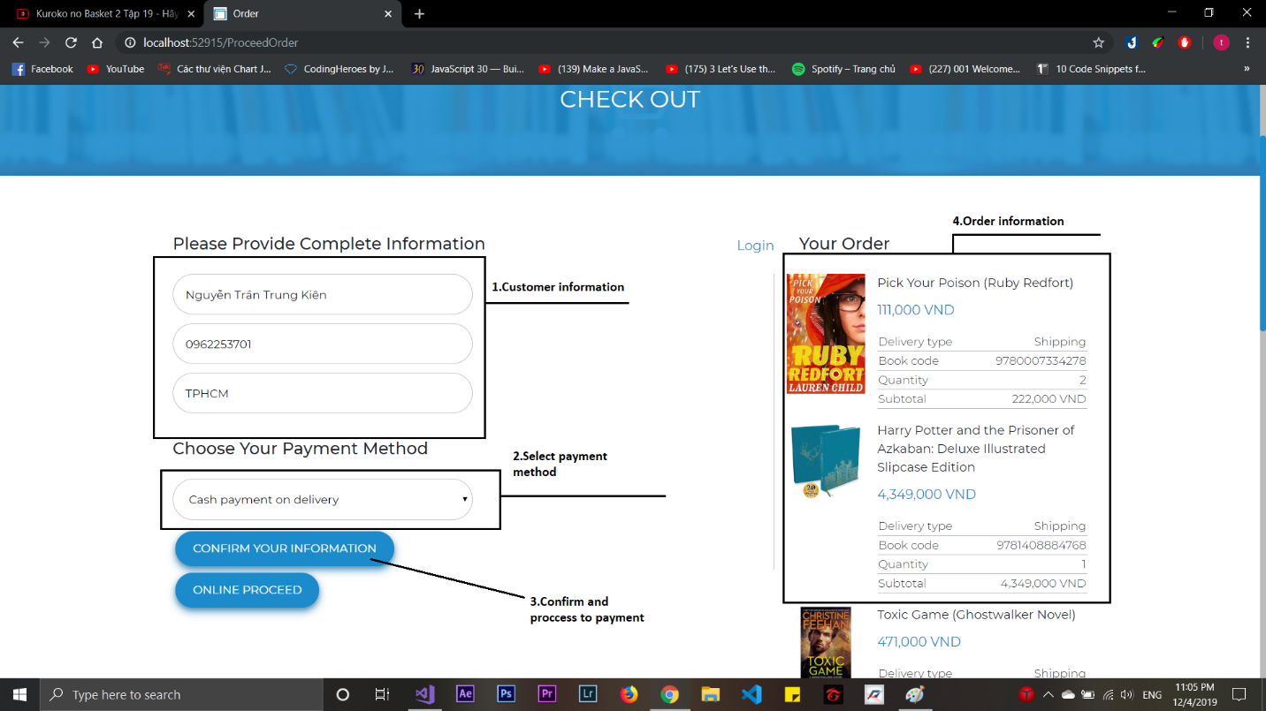

**Hình 4.21**: Trang xác nhận đơn hàng

Các thành phần

|  |  |  |
| --- | --- | --- |
| STT | Loại | Ý nghĩa |
| 1 | Form | Điền thông tin của người nhận |
| 2 | Combobox | Chọn hình thức thanh toán |
| 3 | Button | Xác nhận và tiến hảnh thanh toán |
| 4 | List | Danh sách sách trong đơn hàng |

**Bảng 4.42**: Thành phần trang xác nhận đơn hàng

#### Trang quản trị

Ý nghĩa: Trang thao tác của quản trị viên

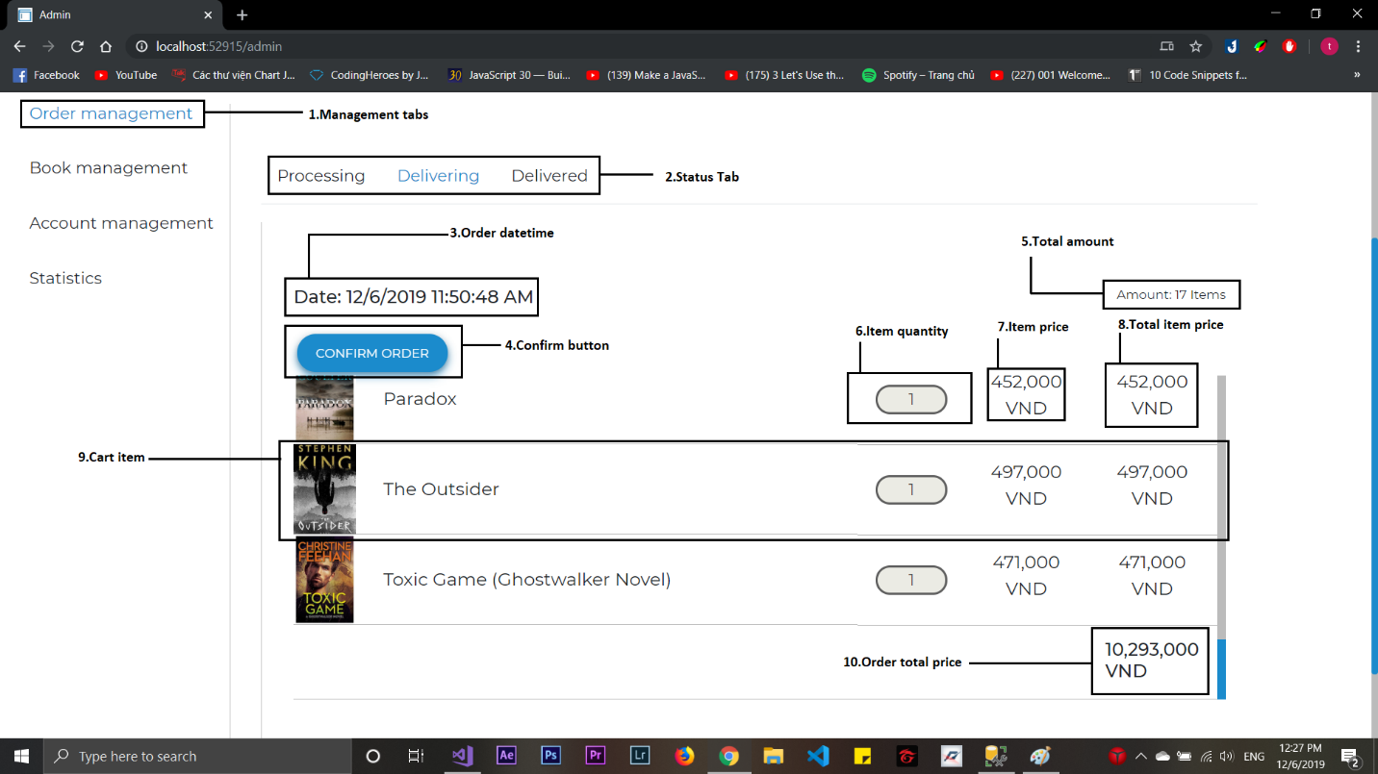

**Hình 4.22**: Trang quản trị (1)

Các thành phần

|  |  |  |
| --- | --- | --- |
| STT | Loại | Ý nghĩa |
| 1 | Tab | Chuyển đổi qua các trang quản trị |
| 2 | Tab | Chuyển đổi các trang trạng thái đơn hàng |
| 3 | Label | Thời gian tạo đơn hàng |
| 4 | Button | Xác nhận đơn hàng để chuyển trạng thái tiếp theo |
| 5 | Label | Tổng số lượng sách mua trong đơn hàng |
| 6 | Label | Số lượng mỗi cuốn sách mua |
| 7 | Label | Đơn giá mỗi cuốn sách |
| 8 | Label | Số tiền khi mua cuốn sách |
| 9 | Cart | Thông tin một cuốn sách khi mua |
| 10 | Label | Nhập xác thực mật khẩu của người dùng |

**Bảng 4.43**: Thành phần trang quản trị (1)

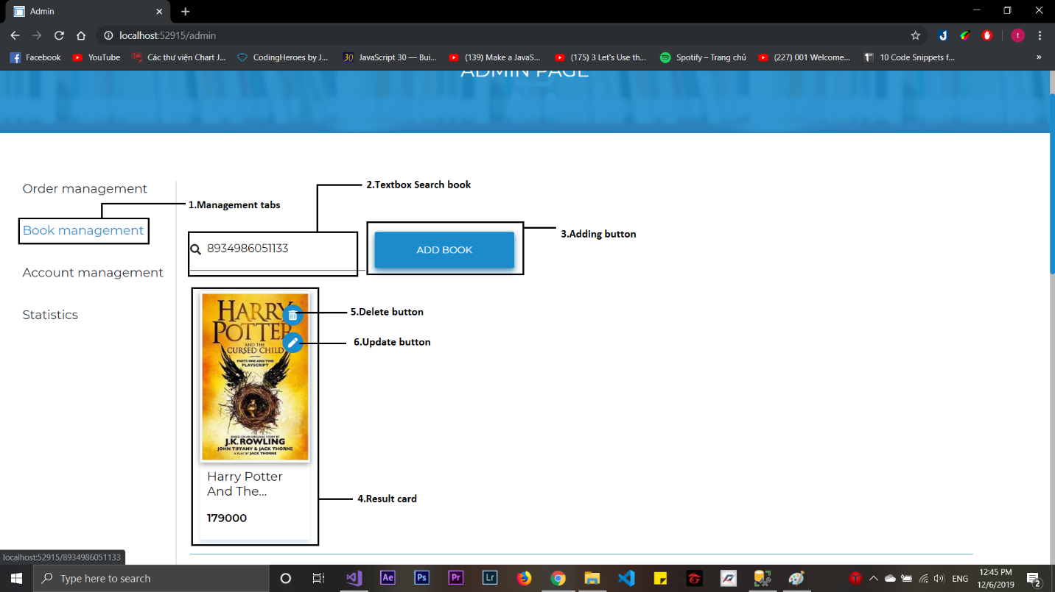

**Hình 4.23**: Trang quản trị (2)

Các thảnh phần

|  |  |  |
| --- | --- | --- |
| STT | Loại | Ý nghĩa |
| 1 | Tab | Chuyển đổi qua các trang quản trị |
| 2 | Input Text | Nhập giá trị để tìm sách trong hệ thống |
| 3 | Button | Tìm kiếm sách trong hệ thống |
| 4 | Cart | Thông tin hiển thị đơn giản cuốn sách tìm |
| 5 | Button | Xóa sách khỏi hệ thống |
| 6 | Button | Mở phần chỉnh sửa cuốn sách |

**Bảng 4.44**: Thành phần trang quản trị (2)

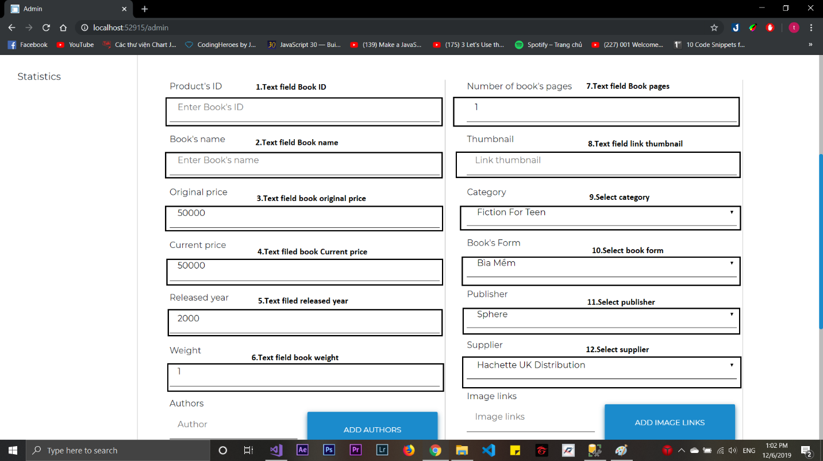

**Hình 4.24**: Trang quản trị (3)

Các thành phần

|  |  |  |
| --- | --- | --- |
| STT | Loại | Ý nghĩa |
| 1 | Input Text | Nhập Id của sách |
| 2 | Input Text | Nhập tên sách |
| 3 | Input Text | Nhập giá gốc của sách |
| 4 | Input Text | Nhập giá bán sách |
| 5 | Input Text | Nhập năm xuất bản sách |
| 6 | Input Text | Nhập khối lượng của sách |
| 7 | Input Text | Nhập số lượng trang sách |
| 8 | Input Text | Nhập link hình nền sách |
| 9 | Combobox | Chọn danh sách các loại sách |
| 10 | Combobox | Chọn danh sách các hình thức trình bày sách |
| 11 | Combobox | Chọn danh sách các nhà xuất bản |
| 12 | Combobox | Chọn danh sách các nhà phát hành |

**Bảng 4.45**: Thành phần trang quản trị (3)

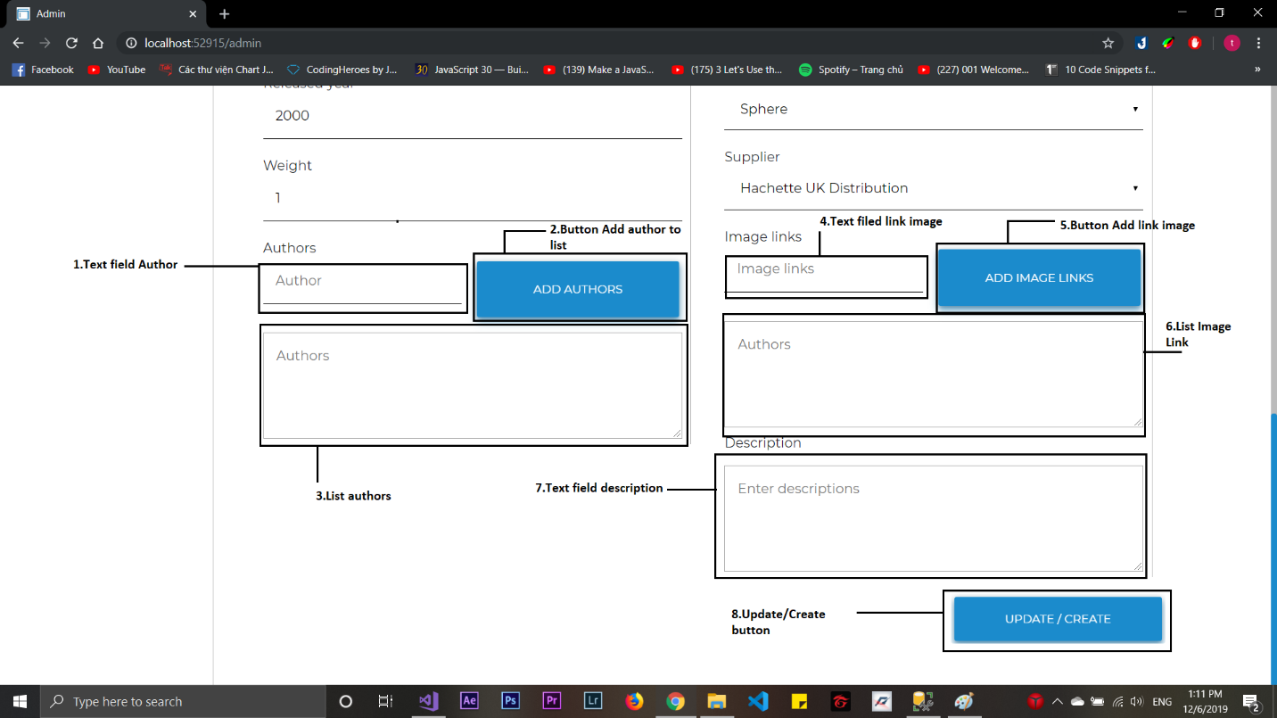

**Hình 4.25**: Trang quản trị (4)

Các thành phần

|  |  |  |
| --- | --- | --- |
| STT | Loại | Ý nghĩa |
| 1 | Input Text | Nhập tác giả |
| 2 | Button | Thêm tác giả vào danh sách thêm |
| 3 | Text Area | Danh sách tác giả của sách |
| 4 | Input Text | Nhập các hình ảnh liên quan của sách |
| 5 | Button | Thêm tác giả vào danh sách thêm |
| 6 | Text Area | Danh sách hình ảnh liên quan của sách |
| 7 | Text Area | Nhập tóm tắt cuốn sách |
| 8 | Button | Thêm hoặc chỉnh sửa sách trong hệ thống |

**Bảng 4.46**: Thành phần trang quản trị (4)

## Thiết kế cấu trúc xử lý

### Lược đồ lớp

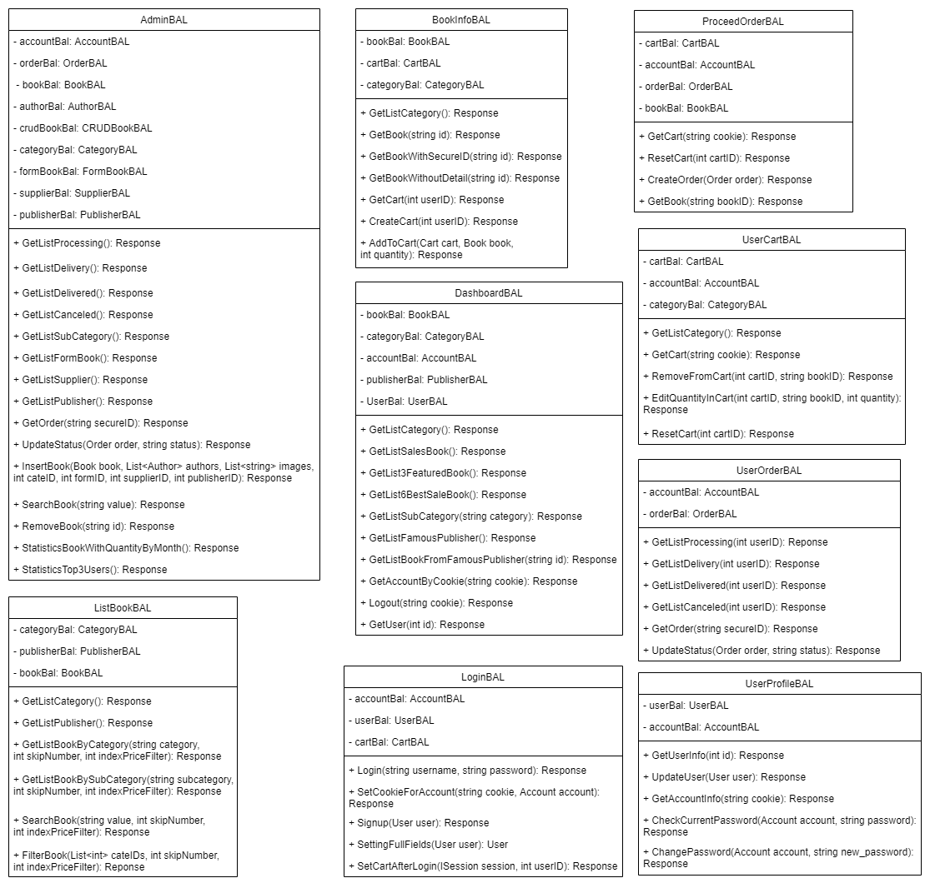

**Hình 4.26**: Lược đồ lớp tầng điều khiển

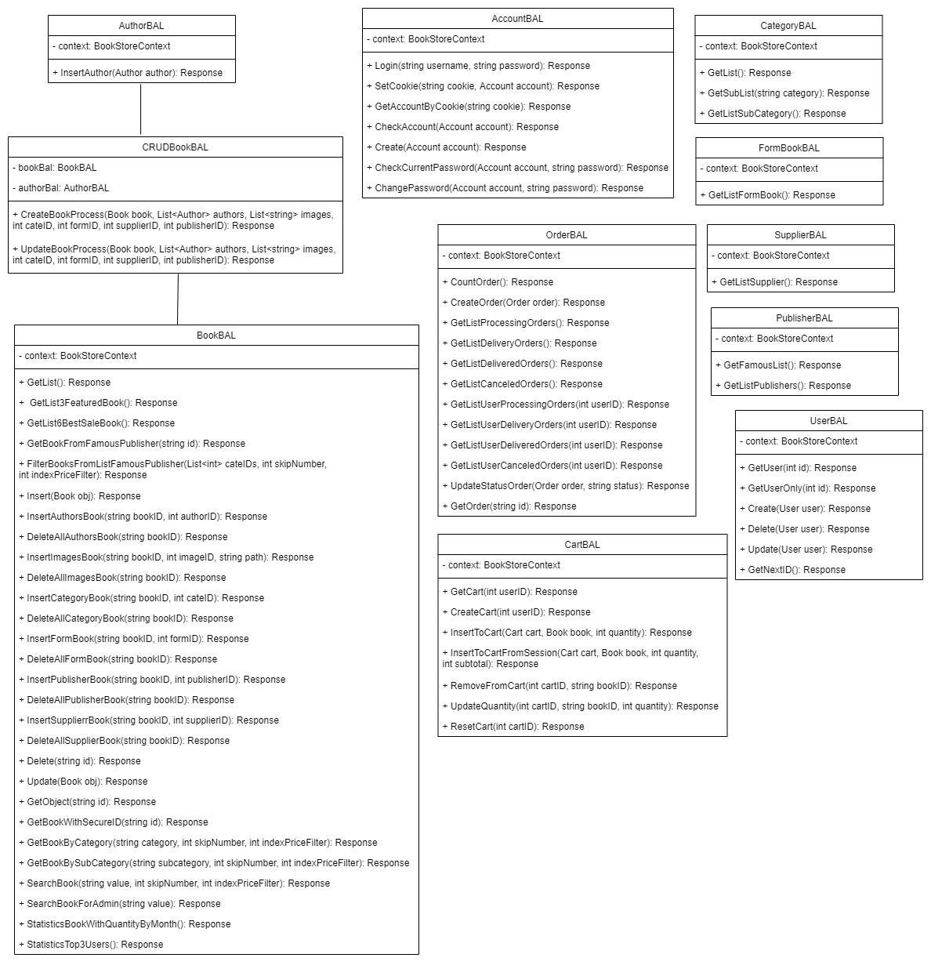

**Hình 4.27:** Lược đồ lớp tầng logic

### Lược đồ tuần tự

#### Chức năng mở trang chính

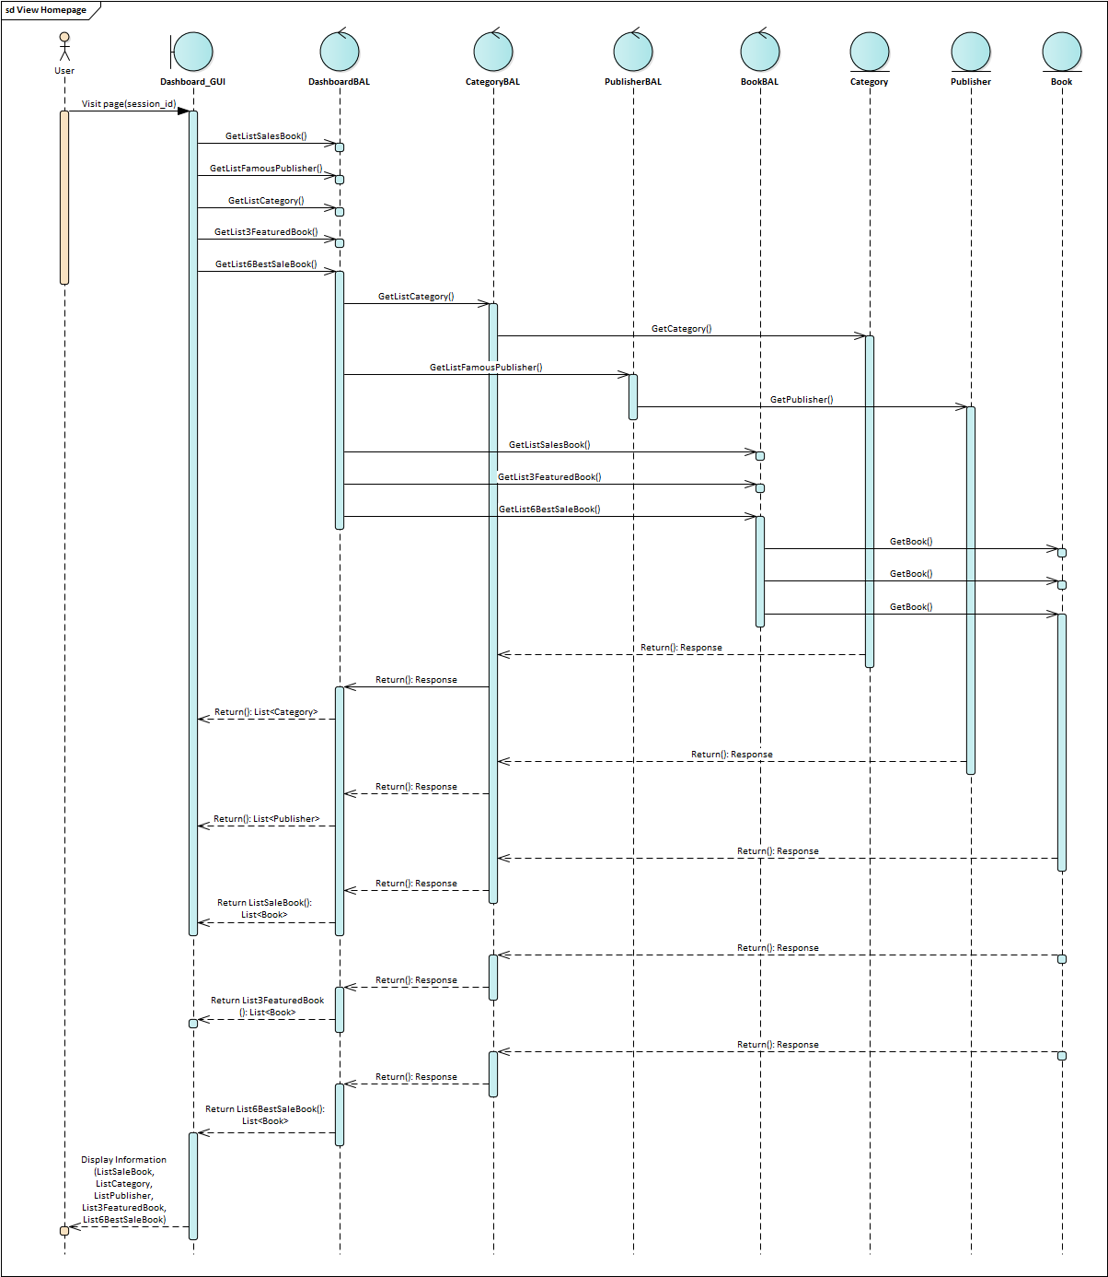

**Hình 4.28**: Lược đồ tuần tự chức năng mở trang chính

#### Chức năng xem danh sách sách

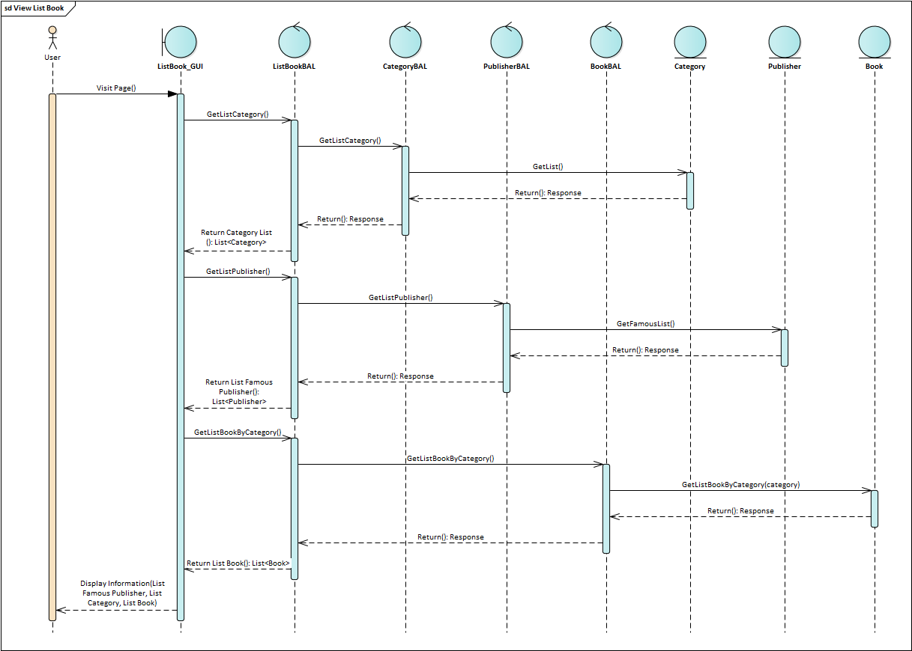

**Hình 4.29**: Lược đồ tuần tự chức năng xem danh sách sách

#### Chức năng xem chi tiết sách

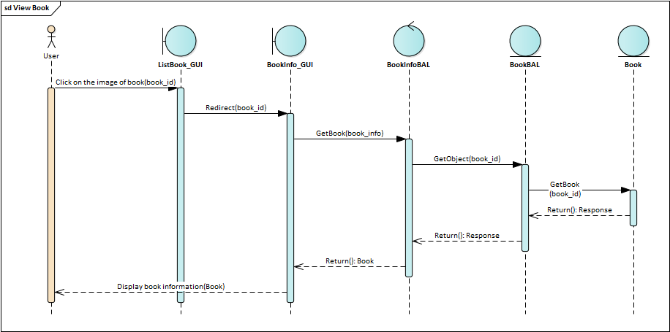

**Hình 4.30**: Lược đồ tuần tự chức năng xem chi tiết sách

#### Chức năng bỏ sách vào giỏ

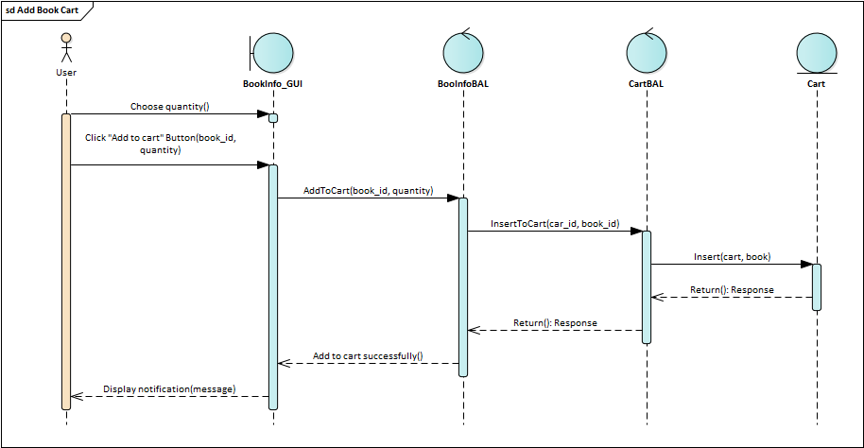

**Hình 4.31**: Lược đồ tuần tự chức năng bỏ sách vào giỏ

#### Chức năng xem giỏ hàng

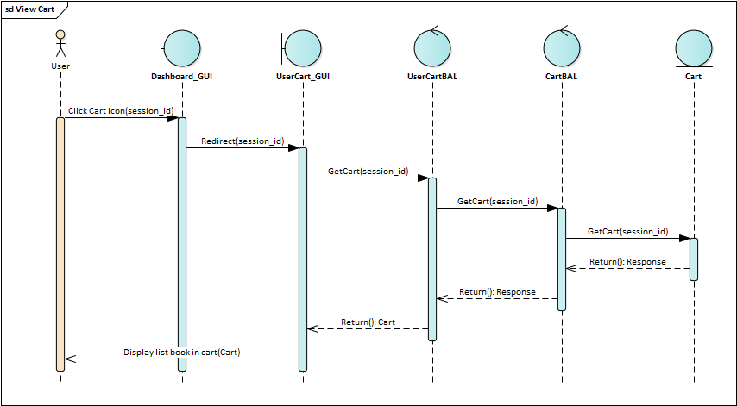

**Hình 4.32**: Lược đồ tuần tự chức năng xem giỏ hàng

#### Chức năng xem thông tin đơn hàng

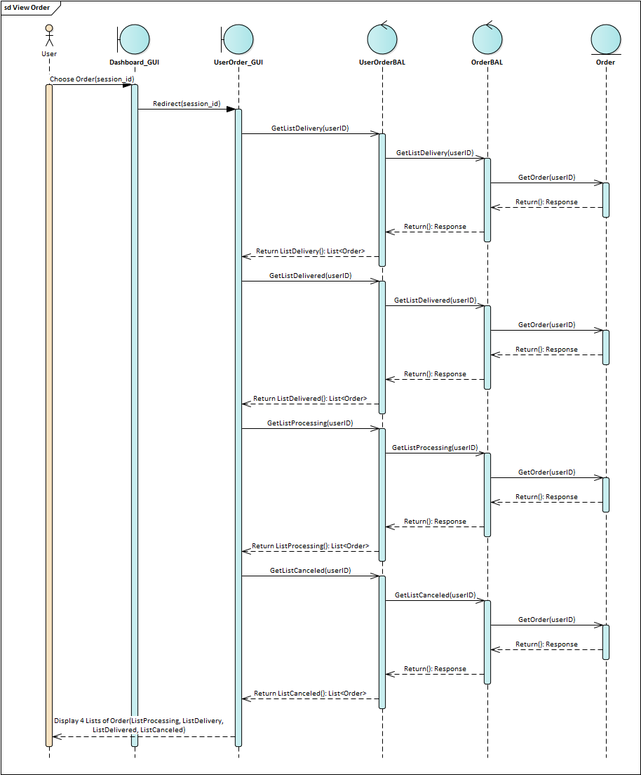

**Hình 4.33**: Lược đồ tuần tự chức năng xem thông tin đơn hàng

#### Chức năng cập nhật thông tin cá nhân

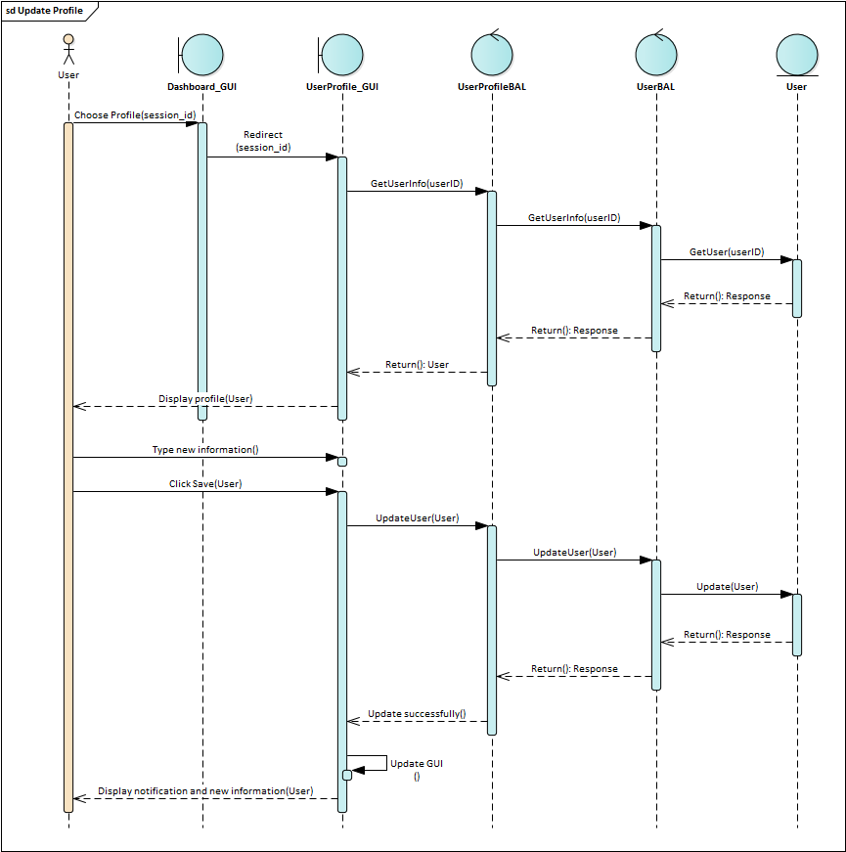

**Hình 4.34**: Lược đồ tuần tự chức năng cập nhật thông tin cá nhân

#### Chức năng đăng nhập

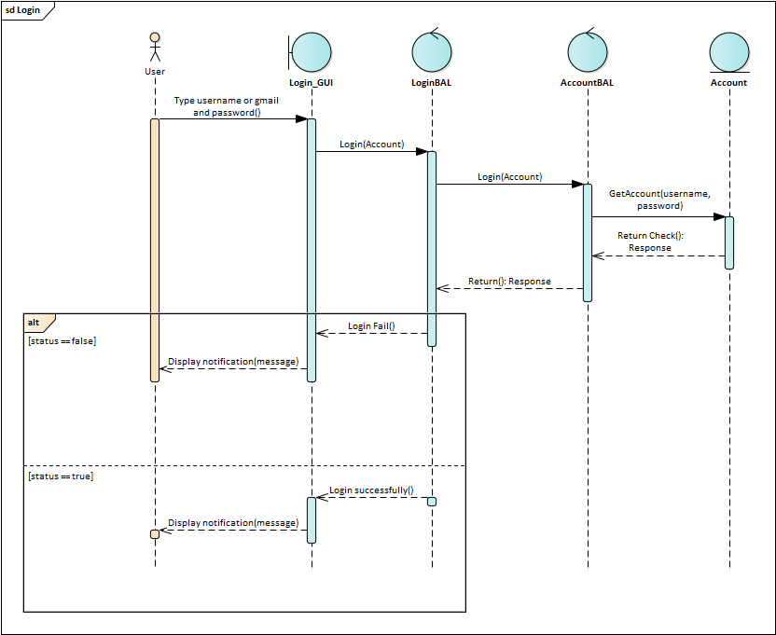

**Hình 4.35**: Lược đồ tuần tự chức năng đăng nhập

#### Chức năng đăng kí

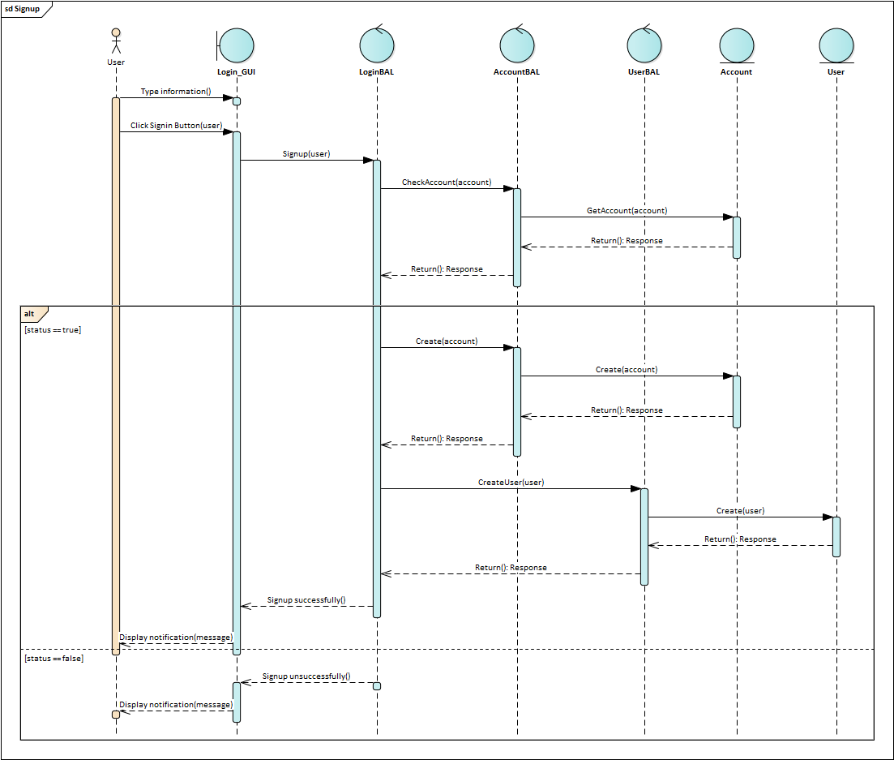

**Hình 4.36**: Lược đồ tuần tự chức năng đăng kí

#### Chức năng thay đổi thông tin cá nhân

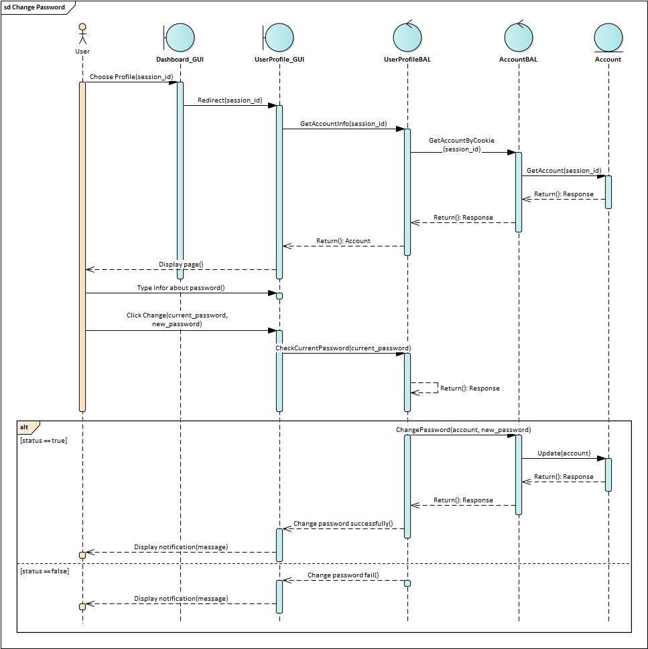

**Hình 4.37**: Lược đồ tuần tự chức năng thay đổi thông tin cá nhân

#### Chức năng tìm kiếm sách

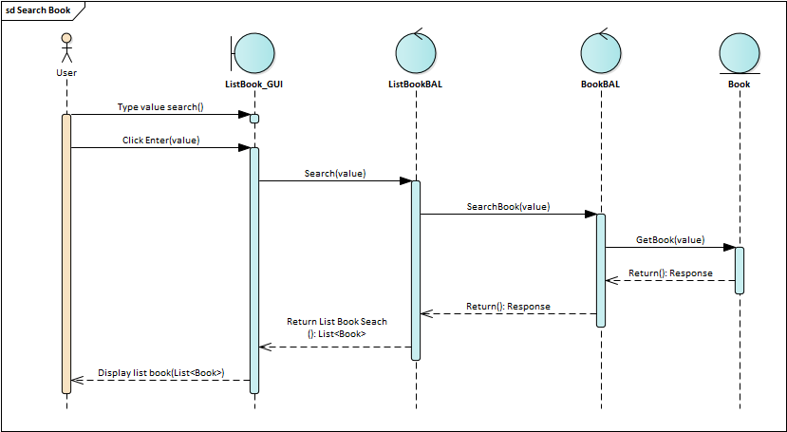

**Hình 4.38:** Lược đồ tuần tự chức năng tìm kiếm sách

#### Chức năng lọc sách

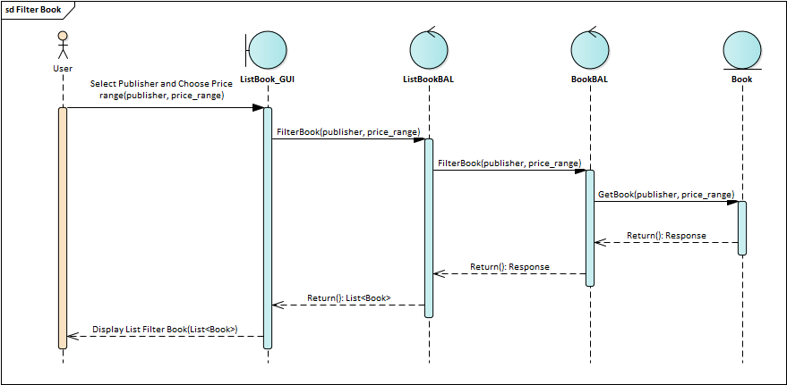

**Hình 4.39**: Lược đồ tuần tự chức năng lọc sách

#### Chức năng điều chỉnh số lượng sách trong giỏ hàng

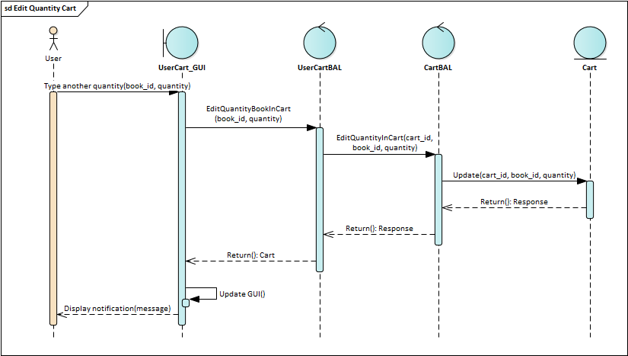

**Hình 4.40**: Lược đồ tuần tự chức năng điều chỉnh số lượng sách trong giỏ hàng

#### Chức năng xóa sách khỏi giỏ hàng

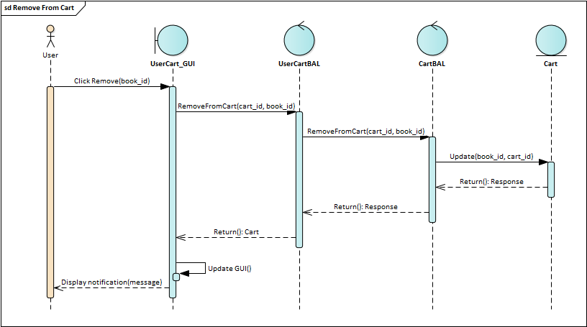

**Hình 4.41**: Lược đồ tuần tự chức năng xóa sách khỏi giỏ hàng

#### Chức năng lập đơn hàng

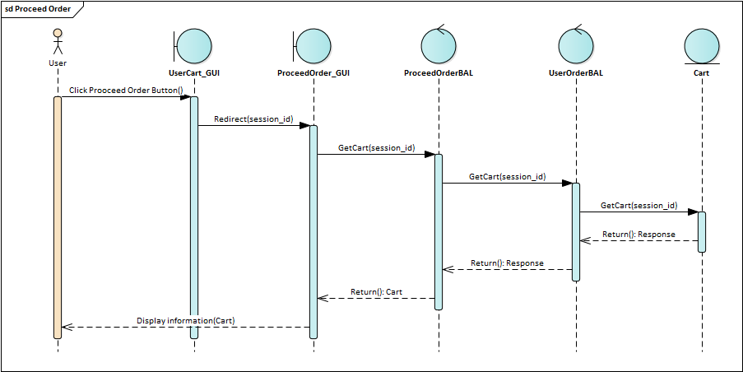

**Hình 4.42**: Lược đồ tuần tự chức năng lập đơn hàng

#### Chức năng hủy đơn hàng

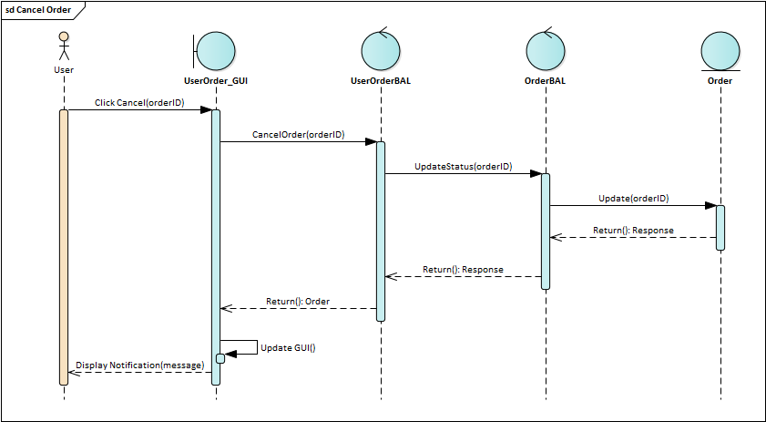

**Hình 4.43**: Lược đồ tuần tự chức năng hủy đơn hàng

#### Chức năng thanh toán bằng COD

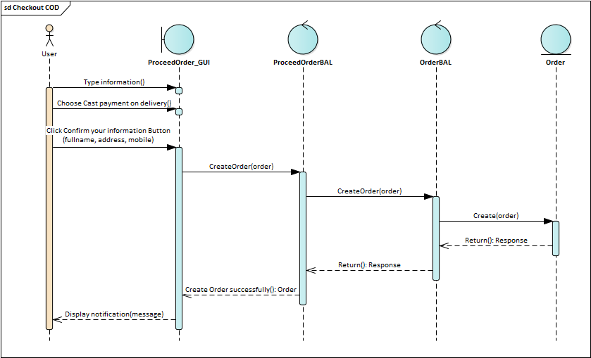

**Hình 4.44**: Lược đồ tuần tự chức năng thanh toán bằng COD

#### Chức năng thanh toán online

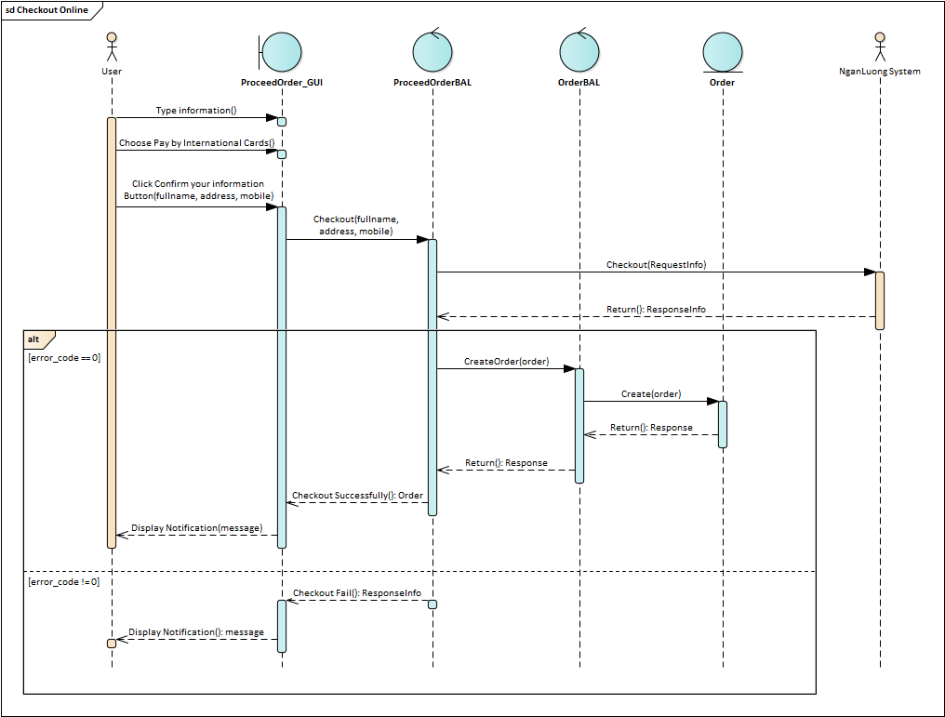

**Hình 4.45**: Lược đồ tuần tự chức năng thanh toán online

#### Chức năng xác thực đơn hàng

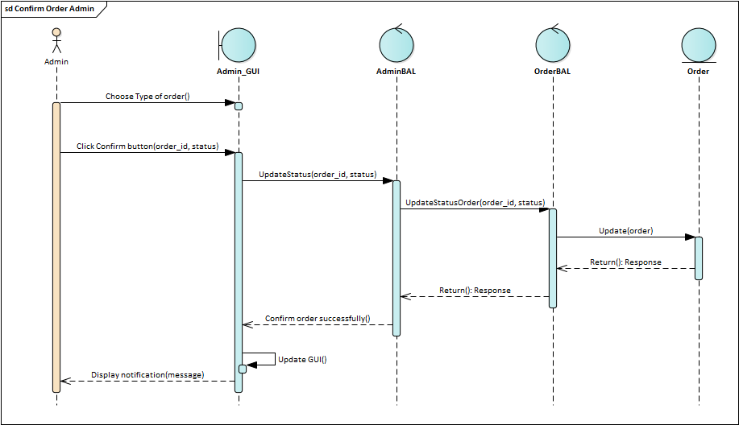

**Hình 4.46**: Lược đồ tuần tự chức năng xác thực đơn hàng

#### Chức năng thống kê

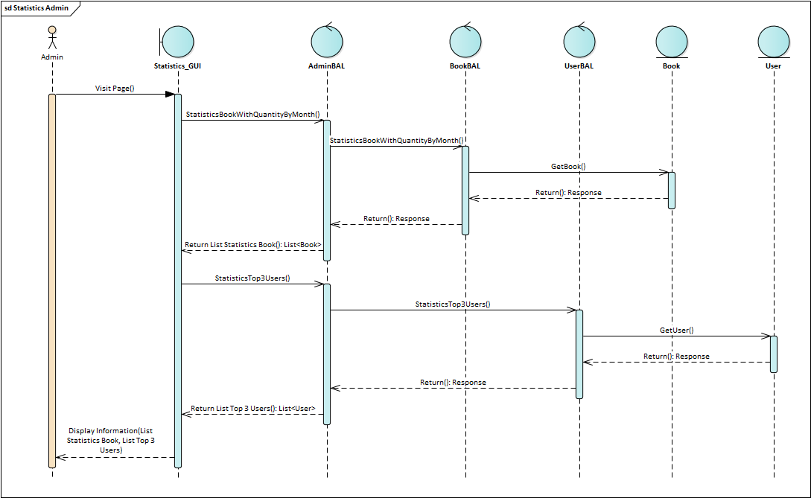

**Hình 4.47**: Lược đồ tuần tự chức năng thống kê

#### Chức năng thêm sách

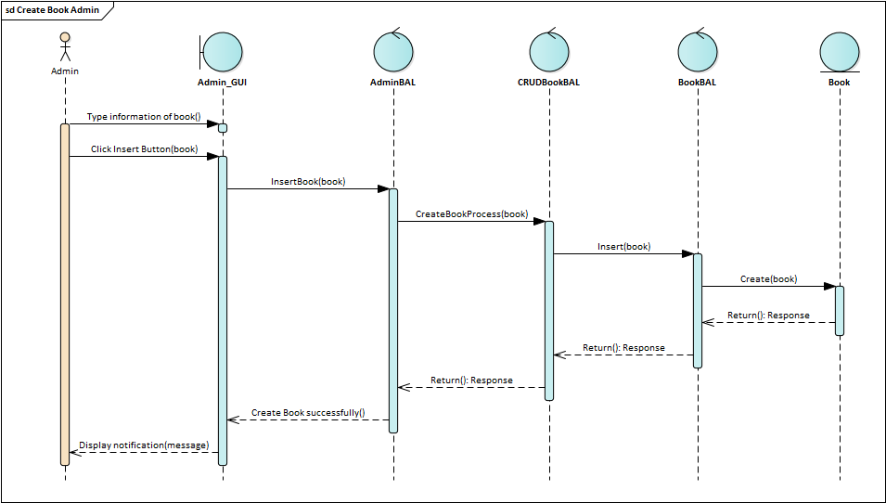

**Hình 4.48**: Lược đồ tuần tự chức năng chức năng thêm sách

#### Chức năng cập nhật thông tin sách

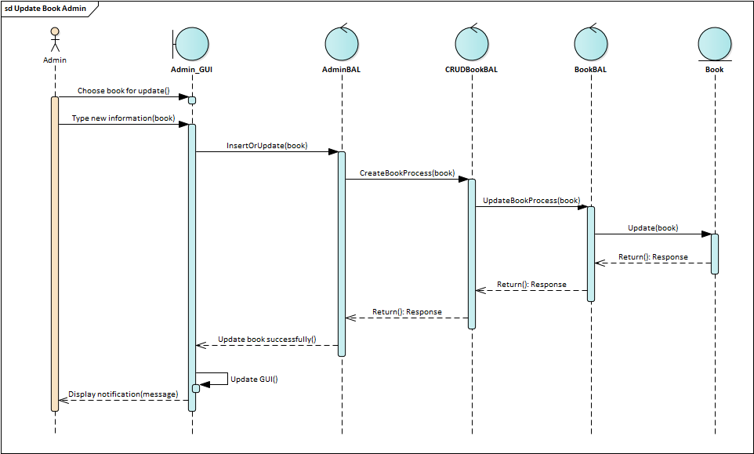

**Hình 4.49**: Lược đồ tuần tự chức năng cập nhật thông tin sách

#### Chức năng xóa sách

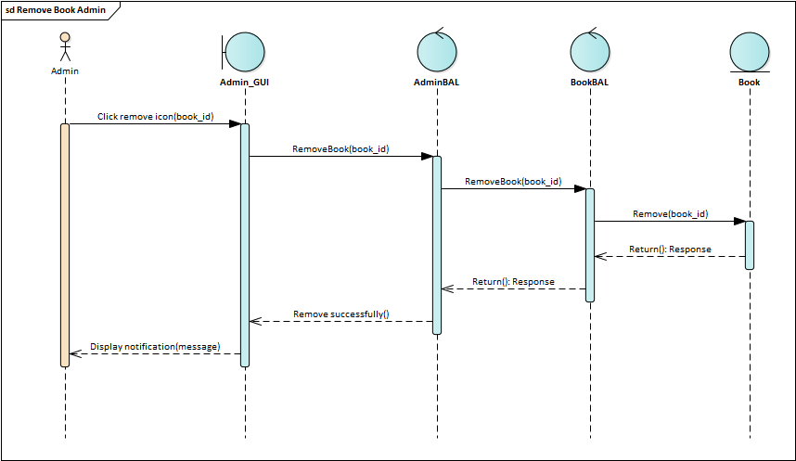

**Hình 4.50**: Lược đồ tuần tự chức năng xóa sách

# CHƯƠNG 5: CÀI ĐẶT

## Môi trường lập trình

* Hệ điều hành Window 10 version 1903
* Nền tảng .Net Core 2.1
* Cơ sở dữ liệu MS SQL Server
* Nền tảng browser trên máy tính, laptop, mobile, tablet…

## Phần mềm và thư viện sử dụng

* Visual studio 2017
* Visual studio code version 1.36.0
* MS SQL Server 2012 - 2017
* Bootstrap 4
* Jquery 3.3.1
* Sweet alert 2

# CHƯƠNG 6: KẾT LUẬN

## Nhận xét

* Sau quá trình tìm hiểu và thực hiện đề tài “Tìm hiểu ASP.NET Core và Entity Framework Core. Xây dựng Website bán sách tích hợp Machine Learning (Recommendation System)”, nhóm về cơ bản đã hoàn thành được chỉ tiêu đã đề ra.
* Mục tiêu khi thực hiện đó là tìm hiểu công nghệ ASP.Net Core kết hợp với Entity Framework core để thực hiện một website bán sách, áp dụng các kiến thức đã học từ các môn cốt lõi nhóm đã hoàn thành và giải quyết những vấn đề sau:
* Hiểu được cấu trúc MVC áp dụng trong nền tảng ASP.Net Core để phát triển ứng dụng website.
* Nắm được cấu trúc hoạt động của Entity Framework để thực hiện truy xuất vào cơ sở dữ liệu MS SQL Server.
* Ứng dụng được các thư viện, công cụ để phát triển website một cách tối ưu.
* Tìm hiểu các nghiệp vụ về thương mại điện tử và hoàn thành bước đầu các chức năng của website.

## Ưu điểm và nhược điểm

### Ưu điểm

* Website cung cấp một nền tảng tìm kiếm và chọn lọc những cuốn sách cần mua với số lượng cuốn sách trong cơ sở dữ liệu cũng khá nhiều (hơn 4000 quyển), thông tin các cuốn sách mang lại là chi tiết và đầy đủ để giúp người dùng có một cái nhìn tổng quan về cuốn sách.
* Website có giao diện trong sáng, thân thiện, đơn giản, dễ sử dụng, được tổ chức có khoa học, đồng thời có áp dụng các công cụ và thư viện hỗ trợ giúp cho tương tác UI/UX của website được trở nên tốt hơn.

### Nhược điểm

* Nhóm đã hoàn thành được hầu hết các chức năng cần thiết theo nghiệp vụ, tuy nhiên do thời gian cũng không quá nhiều, năng lực chưa đủ cũng như có nhiều yếu tố khác ảnh hưởng nên đề tài vẫn không tránh được khỏi những thiếu sót, hạn chế về giao diện và chức năng:
* Một vài chức năng theo nghiệp vụ chưa thể triển khai một cách đầy đủ và hợp lý, vẫn còn nhiều thiếu sót.
* Giao diện đôi khi có vài phần vẫn chưa thực sự tương thích đối với các nền tảng website khác ngoài desktop và laptop.
* Các trường hợp báo lỗi khi thao tác trên website cũng chưa được xử lý một cách rõ ràng, đầy đủ, chưa tối ưu tất cả các lỗi sẽ xảy ra.
* Hình ảnh sách đôi khi bị mất mát, không hiển thị đầy đủ do server còn yếu, thiếu sót trong việc hiển thị hình ảnh..
* Chưa thể xử lý hết các vấn đề về bảo mật, an toàn của hệ thống, chưa nắm bắt được các trường hợp có thể xảy ra lỗi của hệ thống.

## Hướng phát triển

* Website có thể phát triển thêm về nhiều thứ, tuy nhiên trước mắt sẽ hoàn thành các chức năng nghiệp vụ một cách đầy đủ nhất
* Khi đăng nhập có thể tích hợp đăng nhập bằng Google, Facebook,…
* Thao tác an toàn với chức năng quên mật khẩu.
* Thực hiện báo tin cho khách hàng khi đơn hàng được chấp thuận qua các trạng thái.
* Người dủng có thể chọn được những cuốn sách yêu thích cho riêng mình, có thể đánh giá và bình luận về cuốn sách.
* Thực hiện kĩ hơn phần thanh toán online cho người dùng một cách rõ ràng hơn..
* Áp dụng công nghệ Machine Learning tích hợp vào trong hệ thống để xử lý phần hệ thống hỗ trợ gợi ‎ ý cho người dùng
* Tracking việc mua hàng của người dùng để có thể nắm bắt tâm lý của người dùng, từ đó có thể gợi ý ra những cuốn sách phù hợp cho người dùng.
* Dựa theo thông tin cá nhân của các người dùng để nhóm được các người dùng với nhau để có thể gợi ‎ý sách theo cụm khách hàng.
* Cái thiện việc mua sách của người dùng qua việc nắm bắt tâm lý, giúp cho website trở nên gần gũi và thực tế hơn, phú hợp với xu thế công nghệ hiện nay.

# TÀI LIỆU THAM KHẢO

1. ASP.NET Core là gì? (2019, August 16). Retrieved from <https://topdev.vn/blog/asp-net-core-la-gi/>
2. Netcore.vn. (2019, August 26). ASP.NET Core Là Gì? Tổng Quan Về ASP.NET Core. Retrieved from <https://netcore.vn/bai-viet/tong-quan-ve-aspnet-core>
3. Câu hỏi Thường Gặp về Vòng đời—.NET Core. Retrieved from <https://support.microsoft.com/vi-vn/help/20545/lifecycle-faq-net-core>